第2章 投影的基本知识 ........................................................................................32

2.1 投影的基本概念与类型 ....................... ....................... ....................... ....................... ...................33

2.1.1 投影的基本概念 ....................... ....................... ....................... ....................... ...................33

2.1.2 投影法的类型 ........................... ....................... ....................... ....................... ...................33

2.2 三面投影及其对应关系 ....................... ....................... ....................... ....................... ...................35

2.2.1 形体的三面投影 ....................... ....................... ....................... ....................... ...................35

2.2.2 三面投影的对应关系 ............... ....................... ....................... ....................... ...................36

2.3 点、直线、平面的投影 ....................... ....................... ....................... ....................... ...................36

2.3.1 点的投影 ................................... ....................... ....................... ....................... ...................36

2.3.2 直线的投影 ............................... ....................... ....................... ....................... ...................38

2.3.3 平面的投影 ............................... ....................... ....................... ....................... ...................40

2.4 立体的投影 ........................................... ....................... ....................... ....................... ...................44

2.4.1 平面立体的投影 ....................... ....................... ....................... ....................... ...................44

2.4.2 曲面立体的投影 ....................... ....................... ....................... ....................... ...................48

2.4.3 组合体的投影 ........................... ....................... ....................... ....................... ...................50

2.4.4 组合体投影图的识读 ............... ....................... ....................... ....................... ...................54

本章小结 ........................................................ ....................... ....................... ....................... ......................58

习题 ................................................................ ....................... ....................... ....................... ......................58

综合实训 ........................................................ ....................... ....................... ....................... ......................60

第3章 剖面图与断面图 ...................................................................................................................62

3.1 剖面图 ................................................... ....................... ....................... ....................... ...................63

3.1.1 剖面图的基本概念.................... ....................... ....................... ....................... ...................63

3.1.2 剖面图的标注 ........................... ....................... ....................... ....................... ...................64

3.1.3 剖面图的图示方法.................... ....................... ....................... ....................... ...................66

3.1.4 剖面图的类型 ........................... ....................... ....................... ....................... ...................67

3.2 断面图 ................................................... ....................... ....................... ....................... ...................73

3.2.1 断面图的基本概念................... ....................... ....................... ....................... ....................73

3.2.2 断面图与剖面图的区别与联系 ....................................... ....................... ....................... ...74

3.2.3 断面图的类型 .......................... ....................... ....................... ....................... ....................74

本章小结 ........................................................ ....................... ....................... ....................... .......................77

习题 ............................................................... ....................... ....................... ....................... ........................77

综合实训 ........................................................ ....................... ....................... ....................... ......................78

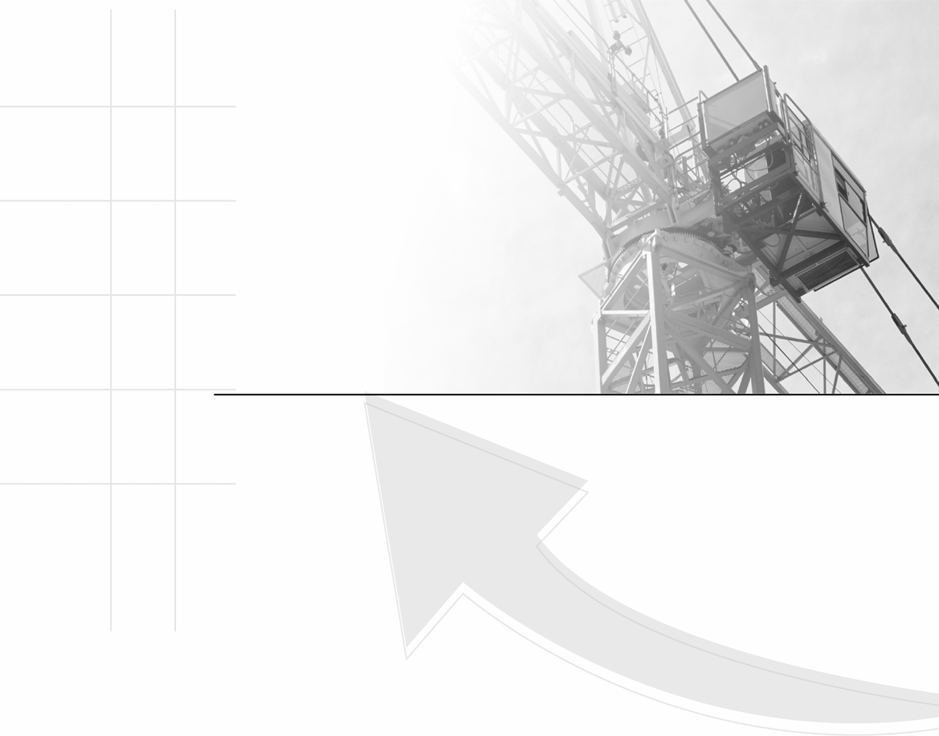

# 第 章

## 投影的基本知识

学习目标

通过学习投影的基本知识，了解投影的概念和分类。掌握平行投影的基本性 质，三面投影的投影关系，点、直线、平面、基本体的投影规律。能够识读组合 体的投影图。

学习要求

|  |  |  |  |
| --- | --- | --- | --- |
| 能力目标 | 知识要点 | 权 重 | 自测分数 |
| 了解投影的概念和分类 | 投影的基本概念与类型 | 30% |  |
| 掌握基本元素三面投影的  规律 | 点、直线、平面、基本几何体  的投影规律 | 40% |  |
| 能够识读投影图 | 组合体投影图的识读 | 30% |  |

投影的基本知识 第E 章



引例



用摄影或绘画的方法来表现建筑物，其形象都是立体的，这种图和我们看实际物体所得到的印象比较 一致，建筑物远矮近高，门窗近大远小，很容易看懂。但是这种图不能把建筑物的真正尺寸、形状准确地 表示出来，不能全面地表达设计意图，不能指导施工。那么，在建筑中是如何表达建筑物的尺寸和形状的呢？

#### 2.1 投影的基本概念与类型

2.1.1 投影的基本概念

在日常生活中，光线照射物体，在地面或墙面上就会出现影子，这就是自然界的投影 现象。自然界中物体的影子是灰黑一片的，如图 2.1 所示，它只能反映物体外形的轮廓， 不能反映物体上的一些变化或内部情况，这样不能符合清晰表达工程物体形状大小的要求。

在工程制图上，假设按规定方向射来的光线能够透过物体照射，形成的影子不但能反映 物体的外形，同时也能反映物体上部和内部的情况，这样形成的影子就称为投影，如图 2.2 所示。我们把能够产生光线的光源称为投影中心，光线称为投射线，落影平面称为投影面， 用投影表达物体形状和大小的方法称为投影法，用投影法画出的物体的图形称为投影图。

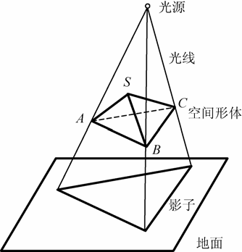

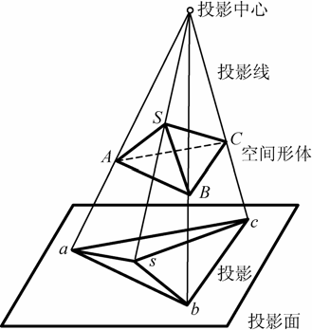

图 2.1 物体的影子 图 2.2 物体的投影

2.1.2 投影法的类型 投影分中心投影和平行投影两种方法。

1．中心投影

由一点发出的光线照射物体所形成的投影，称为中心投影。这种投影的方法称为中心 投影法，如图 2.3 所示。

2．平行投影

由一组相互平行的光线照射物体所形成的投影，称为平行投影。这种投影的方法称为



33



平行投影法。平行投影又分正投影和斜投影两种。

1) 正投影

如图 2.4(a)所示，当投射线相互平行且垂直于投影面时形成的投影，称为正投影。在正 投影的条件下，使物体的某个面平行于投影面，则该面的正投影反映其实际形状和大小， 所以一般工程图样都选用正投影原理绘制。

2) 斜投影

如图 2.4(b)所示，当投射线相互平行且倾斜于投影面时形成的投影，称为斜投影。

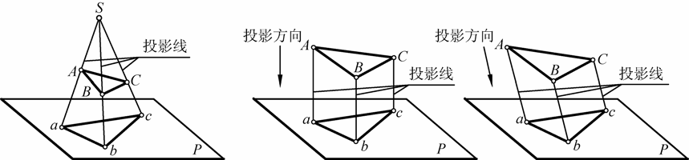

* + 1. (b)

图 2.3 中心投影 图 2.4 平行投影

(a) 正投影 (b) 斜投影

经过归纳，平行投影的基本性质主要有以下三点。

一是积聚性。如图 2.5(a)所示，当直线或平面与投影面垂直时，直线的投影积聚为一点， 平面的投影积聚为一直线。

二是显实性。如图 2.5(b)所示，当直线或平面与投影面平行时，它们在该投影面上的

投影反映直线的实长或平面的实形。

三是类似性。如图 2.5(c)所示，当直线倾斜于投影面时，其投影短于实长；当平面倾斜 于投影面时，其投影比实形小。即在这种情况下，直线和平面的投影不反映实长或实形， 但仍反映空间直线和平面的类似形状。

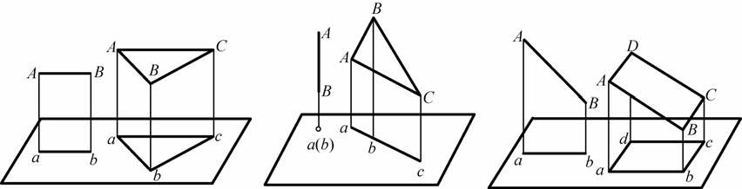



|  |  |  |
| --- | --- | --- |
| (a) | (b) | (c) |
| (a) 积聚性 | 图 2.5 平行投影的性质  (b) 显实性 | (c) 类似性 |

34

投影的基本知识 第E 章



#### 2.2 三面投影及其对应关系

2.2.1 形体的三面投影

1．三面投影体系的建立

如图 2.6 所示，设立三个相互垂直的投影面 *H*、*V*、*W*，组成一个三面投影体系。*H* 面 称为水平投影面，*V* 面称为正立投影面，*W* 面称为侧立投影面。任意两个投影面的交线称 为投影轴，分别用 *X* 轴、*Y* 轴、*Z* 轴表示。三个投影轴的交点 *O* 称为原点。

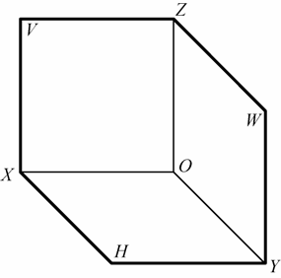

2．三面投影图的形成

图 2.6 三面投影体系

如图 2.7(a)所示，在投影体系中，利用正投影原理将物体分别向这三个投影面上进行投 影，就会在 *H*、*V*、*W* 面上得到物体的三面投影，分别称为水平投影、正面投影和侧面投 影。为把空间三个投影面上所得到的投影画在一个平面上，需将三个互相垂直的投影平面 展开摊平为一个平面，即 *V* 面不动，*H* 面以 *OX* 为轴向下旋转 90°，*W* 面以 *OZ* 轴向右旋 转 90°，使它们与 *V* 面在同一个平面上，如图 2.7(b)所示。这样，就得到了位于同一个平 面上的三个正投影图，也就是物体的三面投影图，如图 2.7(c)所示，这时 *Y* 轴分为两条， 在 *H* 面上的记作 *Y*H，在 *W* 面上的记作 *Y*W。因为投影面的边框及投影轴与表示物体的形状 无关，所以在绘制工程图样时可不予绘出。

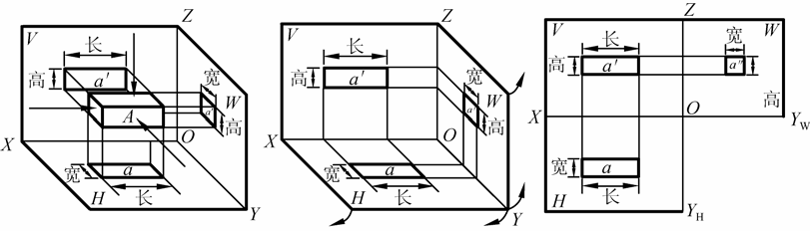

1. (b) (c)

图 2.7 物体三面投影的形成

(a) 投影体系中的投影 (b) 投影体系的展开 (c) 投影图



35



2.2.2 三面投影的对应关系

1．三面投影图的投影关系

在投影体系中，物体的 *X* 轴方向的尺寸称为长度，*Y* 轴方向的尺寸称为宽度，*Z* 轴方 向的尺寸称为高度。如图 2.7 所示，由三面投影图的形成可知，物体的水平投影反映它的 长和宽，正面投影反映它的长和高，侧面投影反映它的宽和高。由此可知，物体的三面投 影之间存在下列的对应关系。

(1) 水平投影和正面投影的长度必相等，且相互对正，即“长对正”。

(2) 正面投影和侧面投影的高度必相等，且相互平齐，即“高平齐”。

(3) 水平投影和侧面投影的宽度必相等，即“宽相等”。 在三面投影图中，“长对正、高平齐、宽相等”是画投影图必须遵循的对应关系，也

是检查投影图是否正确的重要原则。

2．三面投影图的方位关系

当物体在投影体系中的相对位置确定之后，它就有上、下、左、右、前、后六个方位， 如图 2.8(a)所示。由三面图的形成可以看出，物体的水平投影反映左、右、前、后四个方向； 正面投影反映左、右、上、下四个方向；侧面投影反映上、下、前、后四个方向，如图 2.8(b) 所示。

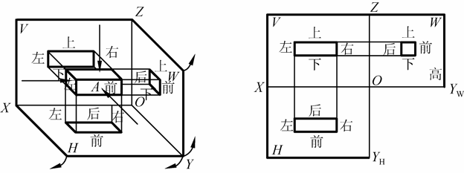

* 1. (b)

图 2.8 三面投影的方位关系

#### 2.3 点、直线、平面的投影

任何复杂的形体都可以看成是由点、线和面所组成的。因此，研究点、线和面的投影 特性对正确绘制和阅读物体的投影图十分重要。

* + 1. 点的投影

1．点的三面投影及其规律

如图 2.9(a)所示，为作出空间点 *A* 在三面投影体系中的投影，需过 *A* 点分别向三个投 影面作垂线，所得三个垂足 *a*、*a*′、*a*"即为 *A* 点的三个投影。*a* 表示水平面投影，*a*′表示正



36

投影的基本知识 第E 章



立面投影，*a*"表示侧立面投影。将投影体系展开即得 *A* 点的三面投影图，如图 2-9(b)、(c)

所示。

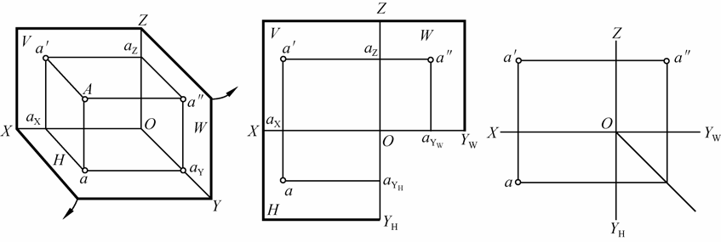

* + - 1. (b) (c)

图 2.9 点三面投影的形成

根据正投影的原理分析，由图 2.9 可知点的三面投影的规律如下。

(1) 点的投影仍是点。

(2) 点的任 意两面投影 的连线垂直 于相应的投 影轴。 *aa*′ ⊥ *OX aa*Y ⊥ *OY*H ， *a*′′*a*Y ⊥ *OY*W 。

H W

(3) 点的投影到投影轴的距离，反映点到相应投影面的距离。

， *a*′*a* ′ ⊥ *OZ* ，

点 *A* 到 *H* 面的距离： *Aa* = *a*′*a*

= *a* ′*a* 。

X YW

点 *A* 到 *V* 面的距离： *Aa*′ = *aa*X = *a* ′*a*Z 。

点 *A* 到 *W* 面的距离： *Aa*′′ = *aa*

Y

H

= *a*′*a*Z 。

2．重影点

当空间两点位于某一投影面的同一投影线上时，则此两点的投影重合，这个重合的投 影称为重影，空间的两点称为重影点。如图 2.10 所示，*A*、*B* 两点在 H 面的同一投影线上， 且 *A* 在 *B* 之上，则两点的水平面投影 *a*、*b* 重合。沿着射线方向看，点 *A* 挡住了点 *B*，则 *B* 点为不可见点，为在投影图中区别点的可见性，将不可见点的投影用字母加括号表示，如 重影点 *A*、*B* 的水平投影用 *a*(*b*)表示。

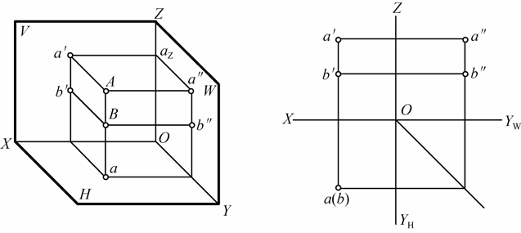

图 2.10 重影点的三面投影



37



* + 1. 直线的投影

由初等几何可知，两点决定一直线。所以要确定直线 *AB* 的空间位置，只要确定出 *A*、 *B* 两点的空间位置，连接起来即可确定该直线的空间位置，如图 2.11(a)所示。因此，在作 直线 *AB* 的投影时，只要分别作出 *A*、*B* 两点的三面投影 *a*、*a'*、*a"*和 *b*、*b'*、*b"*，再分别把 两点在同一投影面上的投影连接起来，即得直线 *AB* 的三面投影 *ab*、*a'b'*、*a"b"*，如图 2.11(b) 所示。

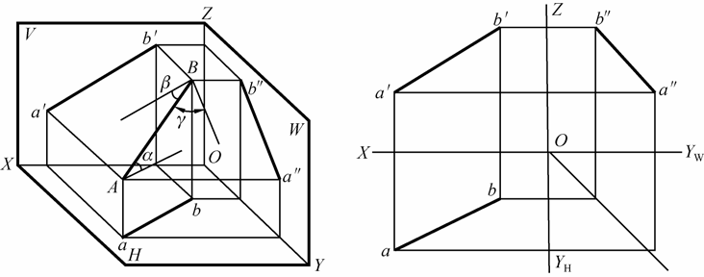

* + - 1. (b)

图 2.11 直线的三面投影的形成

按直线与投影面之间的相对位置不同，直线可分为三类：一般位置直线、投影面平行 线和投影面垂直线。由于直线与投影面的相对位置不同，它们的投影特性也各不相同，下 面研究各种直线的投影特性。

1．一般位置直线

与三个投影面均处于倾斜位置的直线称为一般位置直线，如图 2.11(a)所示。由图可知， 由于直线与各投影面都处于倾斜位置，与各投影面都有倾角，因此，线段投影长度均短于 实长。直线 *AB* 的各个投影与投影轴的夹角不能反映直线对各投影面的倾角。由此可见， 一般位置直线具有下列投影特性。

(1) 直线的三个投影都为直线且均小于实长。

(2) 直线的三个投影均倾斜于投影轴，任何投影与投影轴的夹角都不能反映空间直线 与投影面的倾角。

2．投影面平行线

只与一个投影面平行的直线称为投影面平行线。只与 *H* 面平行的直线称为水平线，只 与 *V* 面平行的直线称为正平线，只与 *W* 面平行的直线称为侧平线。以水平线(表 2-1)为例 说明投影面平行线的投影特性：因为直线 *AB* 平行于 *H* 面，所以 *ab* 反映线段实长，即 *ab*=*AB*； 并且 *ab* 与 *OX* 轴的夹角 *β* 等于 *AB* 与 *V* 面的倾角，*ab* 与 *OYH* 的夹角 *γ* 等于 *AB* 与 *W* 面的 倾角。另外的两个投影 *a'b'*平行于 *OX* 轴，*a''b''*平行于 *OY*W 轴，且较 *AB* 为短。投影面各平 行线的投影见表 2-1。



38

投影的基本知识 第E 章



表 2-1 投影面平行线的投影特性

|  |  |  |  |
| --- | --- | --- | --- |
| 类 型 | 直 观 图 | 投 影 图 | 特 征 |
| 水平线 |  |  | *ab*=*AB a'b'*//*OX a"b"*//*OY*W  反映 *β* 和 *γ* 角 |
| 正平线 |  |  | *c'd'*=*CD*  *cd*//*OX c"d"*//*OZ*  反映 *α* 和 *γ* 角 |
| 侧平线 |  |  | *E"f"*=*EF*  *e'f'*//*OZ ef*//*OY*H  反映 *α* 和 *β* 角 |

综合分析各投影面平行线的投影特性可知，投影面平行线具有下列投影特性。

(1) 在其平行的投影面上的投影反映直线段实长，该投影与投影轴的夹角反映直线与 另外两个投影面的真实倾角。

(2) 直线在另外两个投影面上的投影，分别平行于其所在投影面与平行投影面相交的

投影轴，但不反映实长。

3．投影面垂直线

只与一个投影面垂直的直线称为投影面垂直线。只与 *H* 面垂直的直线称为铅垂线，只 与 *V* 面垂直的直线称为正垂线，只与 *W* 面垂直的直线称为侧垂线。以铅垂线(表 2-2)为例 说明投影面垂直线的投影特性：因为 *AB* 垂直于 *H* 面，所以它的水平投影 *ab* 积聚成一点， 而其他两个投影 *a'b'*和 *a''b''*平行于 *OZ* 轴，并且反映空间直线的实长。投影面各垂直线的投 影特性见表 2-2。



39



表 2-2 投影面垂直线的投影特性

|  |  |  |  |
| --- | --- | --- | --- |
| 类 型 | 直 观 图 | 投 影 图 | 特 征 |
| 铅垂线 |  |  | *ab* 积聚为一点  *a'b'*=*a"b"*=*AB a'b'*⊥*OX a"b"*⊥*OY*W |
| 正垂线 |  |  | *c'd'*积聚为一点 *cd*=*c"d"*=*CD*  *cd*⊥*OX*  *c"d"*⊥*OZ* |
| 侧垂线 |  |  | *e"f"*积聚为一点 *e'f'*=*ef* =*EF*  *e'f '*⊥*OZ*  *ef*⊥*OY*H |

综合分析各投影面垂直线的投影特性可知，投影面垂直线具有下列投影特性。

(1) 直线在其垂直的投影面上的投影，积聚为一点。

(2) 直线在其他两投影面上的投影，均垂直于其所在投影面与垂直投影面相交的投影 轴，且反映实长。

* + 1. 平面的投影

平面可以看成是点和直线不同形式的组合，一般常用平面图形来表示，如三角形、四 边形、圆形等。要绘制平面的投影，只需作出表示平面图形轮廓的点和线的投影，依次连 接即可得平面的投影图。根据平面与投影面相对位置不同，平面可以分为三类：一般位置 平面、投影面平行面、投影面垂直面。下面分别研究各类平面的投影特性。

1．一般位置平面

与三个投影面均处于倾斜位置的平面称为一般位置平面。如图 2.12 所示为一般位置平 面的投影，从中可以看出，三个投影均不反映平面的实形，也无积聚性，而是原图形的类 似形。故可知一般位置平面的三面投影为三个原平面图形的类似形。



40

投影的基本知识 第E 章



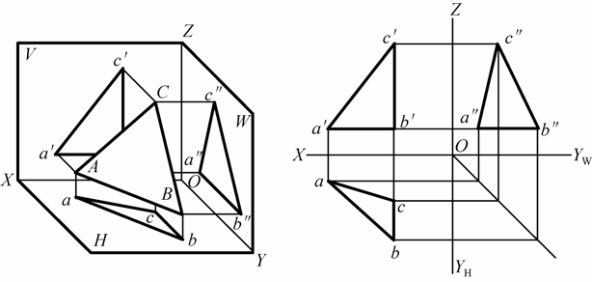

2．投影面平行面

* + - 1. (b)

图 2.12 一般位置平面的三面投影



只与一个投影面平行的平面称为投影面平行面。只与 *H* 面平行的平面称为水平面，只 与 *V* 面平行的平面称为正平面，只与 *W* 面平行的平面称为侧平面。各类投影面平行面的投 影特性见表 2-3。

表 2-3 投影面平行面的投影特性

|  |  |  |  |  |  |  |  |
| --- | --- | --- | --- | --- | --- | --- | --- |
| 种 类 | 直 | 观 | 图 | 投 | 影 | 图 | 投 影 特 征 |
| 正平面 |  | | |  | | | 1. 在 *V* 面上的投影反映实形 |
| 2. 在 *H* 面、*W* 面上的投影积  聚为一直线，且分别平行于 |
| *OX* 轴和 *OZ* 轴 |
| 水平面 |  | | |  | | | 1. 在 *H* 面上的投影反映实形 |
| 2. 在 *V* 面、*W* 面上的投影积  聚为一直线，且分别平行于 |
| *OX* 轴和 *OY*W 轴 |
| 侧平面 |  | | |  | | | 1. 在 *W* 面上的投影反映实形 |
| 2. 在 *H* 面、*V* 面上的投影积  聚为一直线，且分别平行于 |
| *OZ* 轴和 *OY*H 轴 |

41



综合分析各类投影面平行面的投影特性可知，投影面平行面具有下列投影特性。

(1) 平面在其所平行的投影面上的投影反映实形。

(2) 平面在另外两个投影面上的投影积聚成一直线，且分别平行于各投影所在平面与 平行投影面相交的投影轴。

3．投影面垂直面

只与一个投影面垂直的平面称为投影面垂直面。只与 *H* 面垂直的平面称为铅垂面，只 与 *V* 面垂直的平面称为正垂面，只与 *W* 面垂直的平面称为侧垂面。它们的投影面垂直面的 投影特性见表 2-4。

表 2-4 投影面垂直面的投影特性

|  |  |  |  |
| --- | --- | --- | --- |
| 种 类 | 直 观 图 | 投 影 图 | 投 影 特 征 |
| 正垂面 |  |  | 1. 正面投影积聚为一斜 |
| 直线，反映 *α* 和 *γ* 角  2. 水平投影和侧面投影 |
| 均为平面的类似图形 |
| 铅垂面 |  |  | 1. 水平投影各聚为一斜 |
| 直线，反映 *β* 和 *γ* 角  2. 正面投影和侧面投影 |
| 均为平面的类似图形 |
| 侧垂面 |  |  | 1. 侧面投影积聚为一斜 |
| 直线，反映 *α* 和 *β* 角  2. 正面投影和水平投影 |
| 均为平面的类似图形 |

综合分析各类投影面垂直面的投影特性可知，投影面垂直面具有下列投影特性。

(1) 平面在其垂直的投影面上的投影积聚成一直线，且该直线与相应投影轴的夹角， 反映该平面对另外两个投影面的倾角。

(2) 平面在另两个投影面上的投影为原平面图形的类似形，且小于实形。



42

投影的基本知识 第E 章



4．圆的投影

1) 平行于投影面的圆 当圆所在平面平行某投影面时，由投影面平行面的投影特性可知：在所平行的投影面

上的投影反映圆的实形；另外两个投影面上的投影分别积聚为直线段，其长度均等于圆的 直径，且平行相应的轴。

如图 2.13 所示的水平圆，其水平投影反映该圆的实形；正面投影积聚为直线段，长度 为直径 *AB* 的长度，且平行于 *OX* 轴；侧面投影积聚为直线段，长度为直径 *CD* 的长度，且 平行于 *OY* 轴。

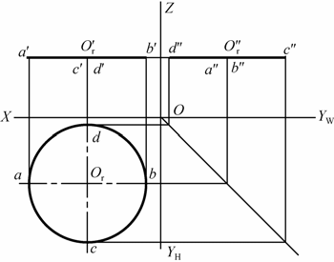

2) 垂直于某投影面的圆

图 2.13 水平圆的投影

圆在与它倾斜的投影面上的投影为椭圆。当圆上一对相互垂直的直径之一平行某投影 面时，此相互垂直的直径在该投影面上的投影也垂直，且成为椭圆的对称轴，即椭圆的长 轴和短轴。因此投影为椭圆时的长轴是平行于投影面的直径的投影，短轴是与上述直径垂 直的直径的投影。

当圆平面垂直于某投影面时，在该投影面上的投影积聚为直线段，长度等于直径；在 另外两个投影面上的投影为椭圆，其长轴为同时平行于该两个投影面的平行线，即为圆平 面所垂直的那个投影面的垂直线，长度为直径。短轴与之垂直。

如图 2.14 所示，圆平面垂直于正面 *V*，其正面投影积聚为直线段 *a'b'*，*a'b'*长度等于直 径 *AB*；水平投影应为椭圆，其长轴 *cd* 为正垂线，且等于圆的直径，短轴 *ab* 与之垂直，其 长度由短轴的正面投影 *ab* 的相应位置而定。

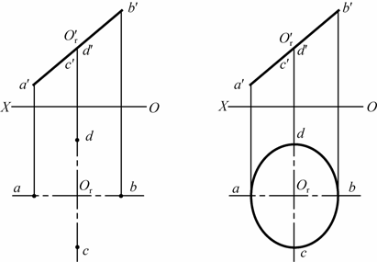

* + - * 1. (b)

图 2.14 正垂圆的投影



43



#### 2.4 立体的投影

2.4.1 平面立体的投影

由平面构成的几何体称为平面几何体(即平面立体)。在建筑工程中多数构配件是由平 面几何体构成的。常见的类型有棱柱体、长方体、棱锥体、棱台等。

1．棱柱体的投影

棱柱体是由平行的顶面、底面以及若干个侧棱面围成的实体，且侧棱面的交线(棱线) 互相平行。把棱线垂直于底面的棱柱称为直棱柱；棱线与底面斜交的棱柱称为斜棱柱；底 面为正多边形的直棱柱称为正棱柱。下面以正棱柱为例来说明棱柱体投影的作法以及正棱 柱的投影规律。

1) 棱柱体投影的作法

以正三棱柱为例，如图 2.15(a)所示，绘制其三面投影。 分析：由前面学习可知，当平面与投影面的相对位置不同时，得到的投影也不相同，

平面体的投影亦是如此。通常为了画图和看图方便，在作棱柱的投影时，常使棱柱的两个 底面与一个投影面平行。

该三棱柱顶面和底面均为水平面，其水平投影为正三角形，另两个投影均为水平的直

线(具有积聚性)。所有侧棱面都垂直于 *H* 面，水平投影为直线，且重合在三角形的三条边 上，三条棱线都为铅垂线。其作图结果如图 2.15(b)所示。

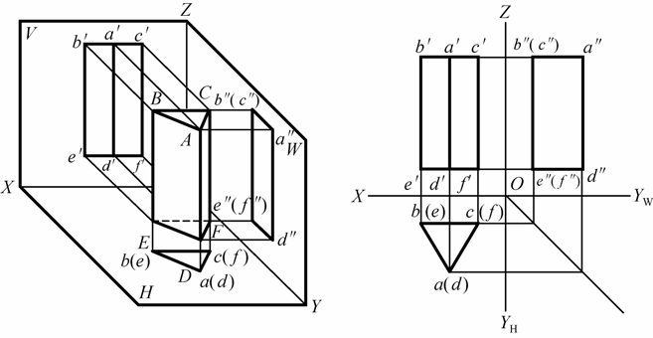

(b)

图 2.15 正三棱柱的投影

同理，可以画出正四棱柱、正五棱柱、正六棱柱等棱柱体的投影。如图 2.16 所示为正五棱柱的投影，在 *V* 面投影中，有两条棱线不可见，画虚线。

2) 正棱柱投影的规律 综合分析正三棱柱、正五棱柱等棱柱体的投影，可知当正棱柱体底面与一个投影面平

行时的三面投影规律为：正棱柱的一个投影为多边形，另两个投影的外部轮廓为矩形。多 边形的边数为棱柱的棱数。



44

投影的基本知识 第E 章



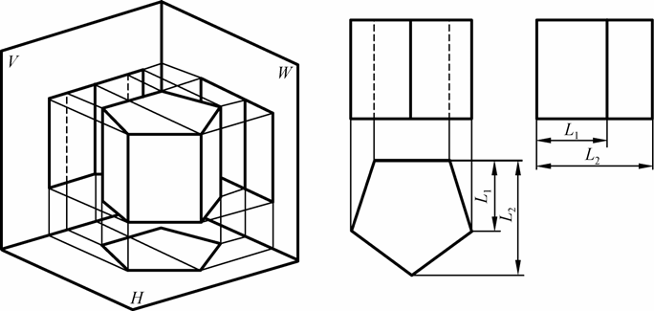

图 2.16 正五棱柱的投影

利用其投影规律可以绘制棱柱体的投影，反之，也可帮助识读棱柱体的投影。即当一 个形体的三面投影具有如上特征时，则可判断该形体为棱柱体，根据多边形的边数可知其 为几棱柱。

2．棱锥体的投影

由一个底面和若干个侧棱面围成的实体称为棱锥体，其底面为多边形，各个侧棱面为 三角形，所有棱线都汇交于锥顶。与棱柱类似，棱锥也有正棱锥和斜棱锥之分。下面以正 棱锥为例来说明棱锥体投影的作法以及正棱锥的投影规律。

1) 棱锥体投影的作法 为方便于作棱锥体的投影，常使棱锥的底面平行于某一投影面。通常使其底面平行于

*H* 面，如图 2.17(a)所示，求其三面投影。

分析：底面 *ABC* 为水平面，水平投影反映实形(为正三角形)，另外两个投影为水平的 积聚性直线。侧棱面 *SAC* 为侧垂面，侧面投影积聚为直线；另两个棱面是一般位置平面， 三个投影呈类似的三角形。棱线 *SA*、*SC* 为一般位置直线，棱线 *SB* 是侧平线，三条棱线通 过棱锥顶点 *S*。作图时，可以先求出底面和棱锥顶点 *S*，再补全棱锥的投影。其作图结果如 图 2.17(b)所示。

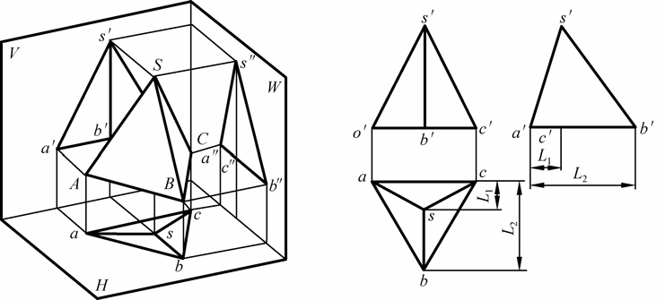

1. (b)

图 2.17 正三棱锥的投影



45



同理，可以画出正四棱锥、正五棱锥、正六棱锥等棱锥体的投影。如图 2.18 所示正五 棱锥的投影，在 *V* 面投影中，有两条棱线不可见，画虚线。

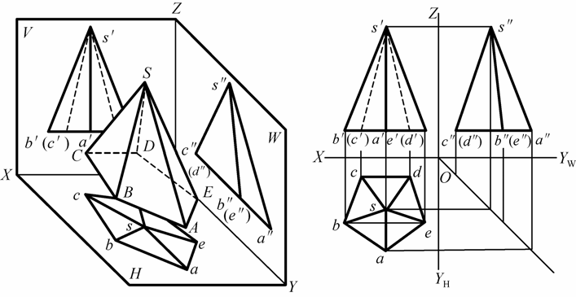

2) 正棱锥投影的规律

图 2.18 正五棱锥的投影

综合分析正三棱锥、正五棱锥等棱锥体的投影，可知当正棱锥体底面与一个投影面平 行时的三面投影规律为：正棱锥的一个投影的外部轮廓为多边形，另两个投影的外部轮廓 为三角形。

(1) 多边形投影的边数反映棱锥的棱数，其内部是以该多边形为底边，以棱锥的顶点 为公共顶点的多个三角形。

(2) 另两个三角形投影的底边分别与相应投影轴平行，其内部是多个以棱锥的顶点为 公共顶点的三角形。

利用其投影规律可以绘制正棱锥体的投影，反之，也可帮助识读正棱锥体的投影。即 当一个形体的三面投影具有如上特征时，则可以判断该形体为正棱锥体，根据多边形的边 数可知其为几棱锥。

3．棱台体的投影

1) 棱台体投影的作法 用平行于棱锥底面的一个平面切割棱锥后，底面与截面之间的中间部分称为棱台体。

其特征是两底面相互平行，各侧面均为梯形。同样，棱台也有正棱台和斜棱台之分。下面 以正棱台为例来说明棱台体投影的作法以及正棱台的投影规律。

为方便作棱台体的投影，常使棱台的底面平行于某一投影面。通常使其底面平行于 *H*

面，如图 2.19(a)所示。根据正投影原理，作正三棱台体的三面投影，如图 2.19(b)所示。 如图 2.20 所示为正四棱台的投影。



46

投影的基本知识 第E 章



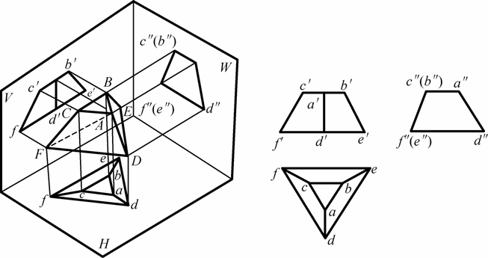

* 1. (b)

图 2.19 正三棱台的投影

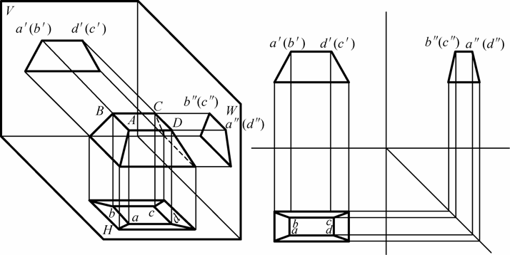

2) 正棱台投影的规律

图 2.20 正四棱台的投影

综合分析正三棱台、正四棱台等棱台体的投影，可知当正棱台体底面与一个投影面平 行时的三面投影规律为：正棱台的一个投影的外部轮廓为多边形，另两个投影的外部轮廓 为梯形。

(1) 多边形的内部由与其相似的多边形与之相应顶点相连而构成，多边形的边数反映 棱台的棱数。

(2) 梯形的内部可能包含一个或多个梯形，且它们的上下底边均平行于各自所在投影 面与棱台底面平行投影面相交的投影轴。

利用其投影规律可以绘制棱台体的投影，反之，也可帮助识读棱台体的投影。即当一 个形体的三面投影具有如上特征时，则可以判断该形体为棱台体，根据多边形的边数可知 其为几棱台。



47



2.4.2 曲面立体的投影

由曲面或由曲面与平面围合而成的形体称为曲面几何体(即曲面立体)。如圆柱体、圆 锥体、圆台体、球体等。

1．圆柱体的投影

圆柱体是由两个相互平行且相等的圆平面和一圆柱面围成的形体。两个圆平面称为圆 柱的上下底面，圆柱面称为圆柱的侧面。

为方便作圆柱体的投影，常使圆柱的底面平行于某一投影面。通常使其底面平行于 *H*

面，其投影如图 2.21 所示。

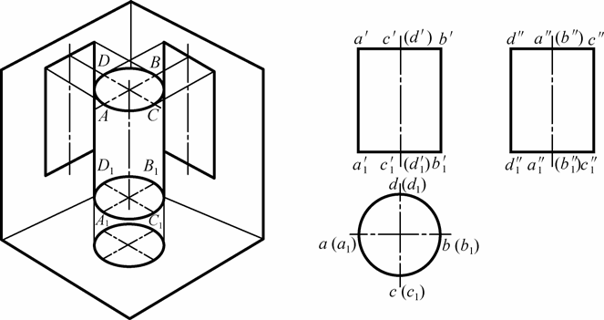

图 2.21 圆柱体的投影

圆柱的水平投影是一个圆，它是上下底面投影的重合和圆柱侧面投影的积聚。圆柱在 *V*、*W* 面上的投影是一个矩形，分别是由正面轮廓和侧面轮廓产生的。由此可知，底面与 一个投影面平行的圆柱体的三面投影规律为：一个投影为圆，另两个投影为全等的矩形。 利用其投影规律可以绘制圆柱体的投影，反之，也可帮助识读圆柱体的投影。即当一

个形体的三面投影具有如上特征时，则可以判断该形体为圆柱体。

2．圆锥体的投影

圆锥是由一圆形平面与一圆锥面围成的形体。圆平面称为底面，圆锥面称为侧面。 为方便作圆锥体的投影，常使圆锥的底面平行于某一投影面。如图 2.22 所示为其底面

平行 *H* 面的圆锥体的投影。 圆锥的水平投影为圆，反映了底面圆的实形，实际上是圆锥底面和侧面投影的重合，

水平投影的圆心就是圆锥顶点的投影。*V* 面及 *W* 面的投影均为三角形，其水平线为底圆投

影积聚而成，另两条与顶点相连的斜线为左右两素线的投影。由此可知，底面与一个投影 面平行的圆锥体的三面投影规律为：一个投影为圆，另两个投影为全等的等腰三角形。



48

图 2.22 圆锥体的投影

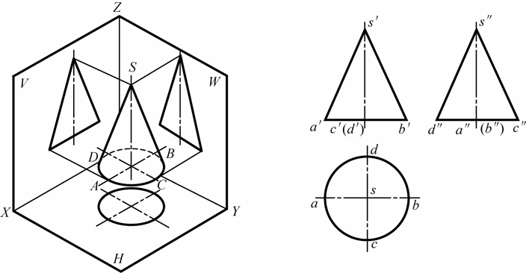

投影的基本知识 第E 章



利用其投影规律可以绘制圆锥体的投影，反之，也可帮助识读圆锥体的投影。即当一 个形体的三面投影具有如上特征时，则可以判断该形体为圆锥体。

3．圆台的投影

用平行于底面的平面切割圆锥，截面和底面的中间部分称为圆台。 为方便作圆台的投影，常使圆台的底面平行于某一投影面。如图 2.23 所示为其底面平

行 *H* 面的圆台的投影。

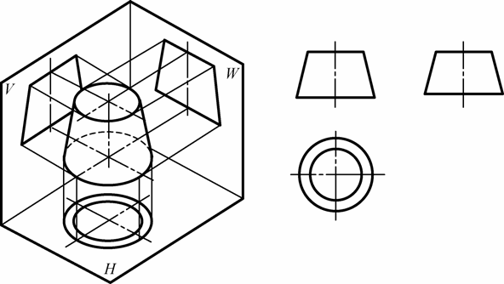

图 2.23 圆台的投影

圆台的水平投影为两个同心圆，是上下两底面的投影，且反映实形，两圆之间的部分 为圆台侧面的投影。*V* 面及 *W* 面的投影为全等的等腰梯形，其水平线为上下两底面投影积 聚而成，两条斜边为左右两素线的投影。由此可知，底面与一个投影面平行的圆台的三面 投影规律为：一个投影为两个同心圆，另两个投影为全等的等腰梯形。

利用其投影规律可以绘制圆台体的投影，反之，也可帮助识读圆台体的投影。即当一 个形体的三面投影具有如上特征时，则可以判断该形体为圆台体。



49



4．球体的投影

球面自动封闭形成的形体称为球体。其投影如图 2.24 所示。

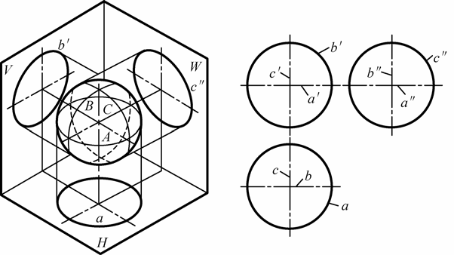

图 2.24 球体的投影

球体的三个投影外形轮廓均是以球体直径为直径的圆。*H* 面投影的圆形为球体上下半 球面的重合，圆周是上下两半球分界面轮廓的投影。*V* 面与 *W* 面投影分别为球体前后和左 右半球面的重合。由此可知，球体的三面投影规律为：球的投影为三个直径相等的圆。

利用其投影规律可以绘制球体的投影，反之，也可帮助识读球体的投影。即当一个形 体的三面投影具有如上特征时，则可以判断该形体为球体。

2.4.3 组合体的投影

1．组合体的构成

组合体就是以基本几何体按不同方式组合而成的形体。建筑工程中的形体，大部分是 以组合体的形式出现的。

组合体按构成方式的不同可分为以下几种形式。

1) 叠加型组合体

由几个基本几何体堆砌或拼合而成的形体，称为叠加型组合体，如图 2.25 所示。求其 投影时可以由几个基本几何体的投影组合而成。

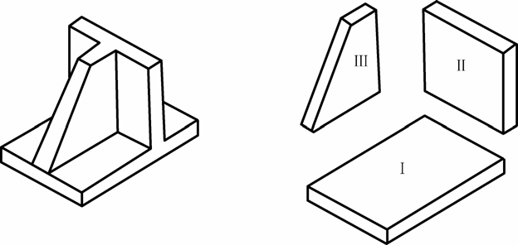

图 2.25 叠加型组合体



50

投影的基本知识 第E 章



2) 切割型组合体

由一个基本几何体经过若干次切割后形成的形体，称为切割型组合体，如图 2.26 所示。 求其投影时，可先画基本几何体的三面投影图，然后根据切割位置，分别在几何体投影上 切割。

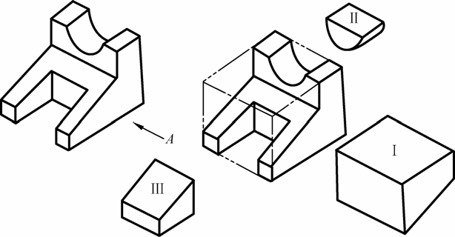

3) 混合型组合体

图 2.26 切割型组合体

混合型组合体是既有叠加又有切割的组合体，如图 2.27 所示。

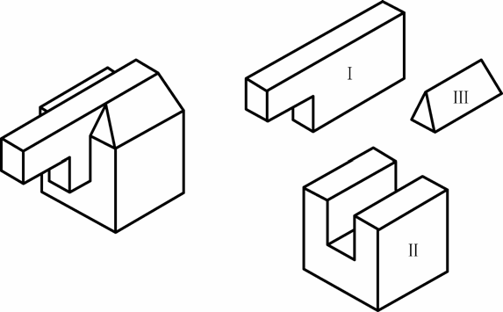

2．组合体三面投影图的画法

图 2.27 混合型组合体

由于组合体形状比较复杂，一般绘制组合体的投影图时，总体思路是：将组合体分解 成若干个基本几何体，并分析它们之间的相互关系，绘制每一个基本几何体的投影，然后 根据组合体的组成方式及基本体之间的关系，将基本几何体的投影组合成组合体的投影。

作投影图时，具体步骤如下。

1) 形体分析 为方便画图，通常将复杂形体人为地分解成若干个基本几何体进行分析，这种方法称

为形体分析法。如图 2.28 所示的组合体，用形体分析的方法可把它看做是由三个基本几何



51



体组成。主体由下方长方体底板、后面四棱柱和上部横放的三棱柱组成，显然，这是叠加 型组合体。

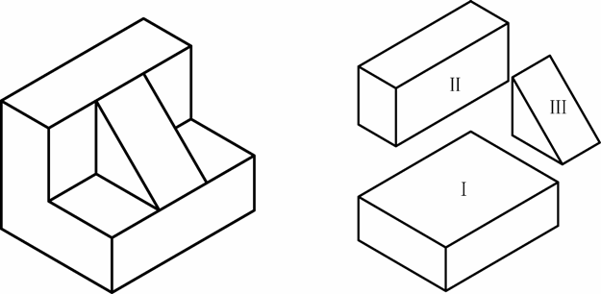

(a) (b)

图 2.28 组合体的形体分析

(a) 组合体 (b) 组合体的分解

形体分析的目的主要是弄清组合体的形状，为绘制组合体的投影图打基础。因此，同 一个组合体允许采用不同的组合形式进行分析。即可以把一个组合体看成由几个基本体叠 加而成，也可把其看成由一个基本体多次切割而成，但无论采用何种组合方式分析，只要 分析正确，最后得出的组合体的形状是相同的。至于采用哪种组合方式进行分析，要根据 形体的具体形状及个人的思维习惯灵活采用。

2) 投影分析 在用投影图表达形体时，形体的安放位置及投影方向，对形体形状特征的表达和图样

的清晰程度等有明显的影响。因此，在画图前，需进行投影分析，确定较好的投影方案。 一般从以下几个方面进行分析。

(1) 形体的安放位置。一般形体在投影体系中的位置，应使形体上尽可能多的线或面 为投影面的特殊位置线或面。对于工程形体，通常按其正常状态和工作位置放置，一般保

持基面在下并处于水平位置，如图 2.28(a)所示。

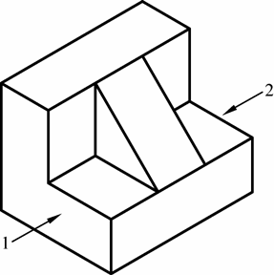

(2) 正面投影的选择。正面投影应选择形体的特征面。 所谓特征面，是指能够显示出组成形体的基本几何体以及 它们之间的相对位置关系的一面。如图 2.29 所示的 1 向为 形体的特征面。此外，还应适当考虑其他的投影，尽可能 减少投影图中的虚线。如选择 2 方向比较合适，其侧面图 虚线较少。

(3) 投影数量的确定。正面投影确定后，为减少画图 的工作量，在能够完整、清楚地表达形体的形状及结构的 前提下，尽量减少投影图的数量。对组合体而言，一般要

图 2.29 正面投影的选择



画出三面投影。

52

投影的基本知识 第E 章



3) 组合处的图线分析 为了避免组合体的投影出现多线或漏线的错误，要对组合处的图线是否存在进行分析，

以便正确画图。一般按下列几种情况进行分析处理。

(1) 当两部分叠加时，对齐共面组合处表面无线，如图 2.30(a)所示。

(2) 当两部分叠加，对齐但不共面时，组合处表面应有线，如图 2.30(b)所示。

(3) 当组合处两表面相切，即光滑过渡时，组合处表面无线，如图 2.30(c)所示。

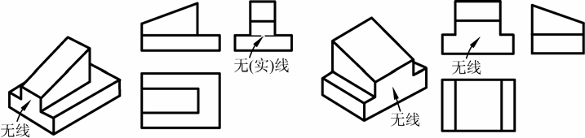

(a)

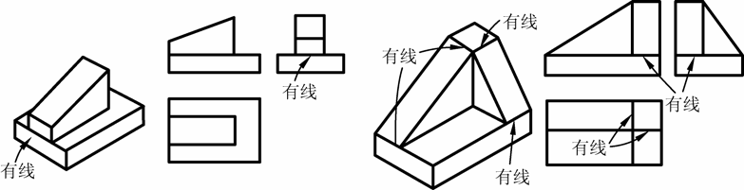

(b)

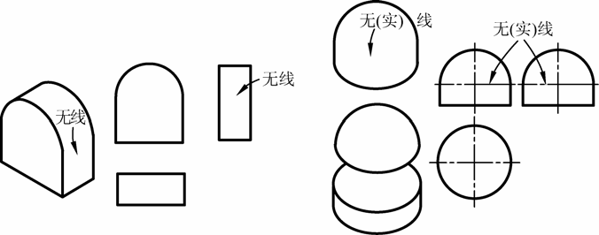

(c)

4) 作投影图

图 2.30 组合处的图线分析

完成形体分析、确定投影方案后，再画投影图。

(1) 根据形体的大小和复杂程度，确定图样的比例和图纸的图幅，用形体的基准线、 对称线确定出各投影的位置。

(2) 根据形体分析的结果，依次画出各基本形体的三面投影。对每个基本形体，应先 画反映形状特征的投影(如圆柱反映圆的投影)，再画其他的投影。画图时，要注意各部分

的组合关系，如图 2.31(a)～(f)所示。



53



(3) 检查投影图的正确性。各投影之间是否符合三面投影的基本规律，各基本几何体 之间结合处的投影是否有多线或漏线现象。

通过与物体的对比，发现在正面投影上，Ⅰ与Ⅱ的交接处有多余线条，去掉后可得物 体的三面投影，如图 2.31(g)、(h)所示。

(4) 检查无误后加深图形。

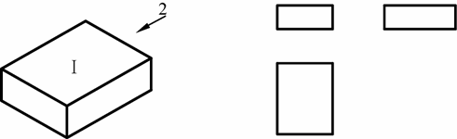

(a) (b)

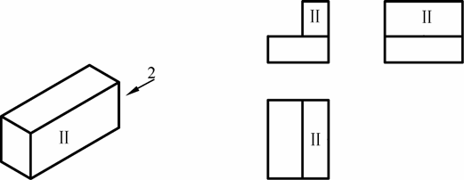

(c) (d)

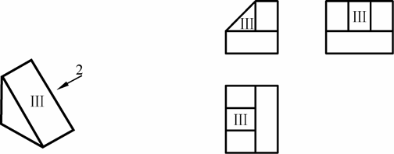

(e) (f)

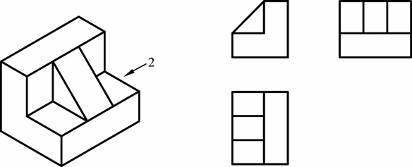

(g) (h)

图 2.31 组合体三面投影的形成过程

2.4.4 组合体投影图的识读

读图就是运用正投影的原理，根据投影图想象出形体的空间形象，它是画图的逆过程。 读图的基本方法一般有形体分析法和线面分析法两种。



54

投影的基本知识 第E 章



1．形体分析法

形体分析法是以特征投影图(一般为正面投影)为中心，联系其他投影图分析投影图上 所反映的组合体的组合方式，然后在投影图上把形体分解成若干基本形体，并按各自的投 影关系，分别想象出每个基本形体的形状，再根据各基本形体的相对位置关系，结合组合 体的组合方式，把基本形体进行整合，想象出整个形体的形状。这种读图的方法称为形体 分析法。

【例 2-1】如图 2.32(a)所示，想象其形状。

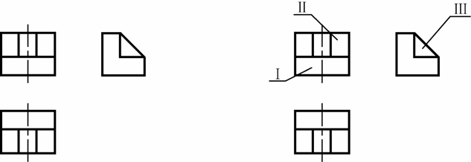

1. (b)

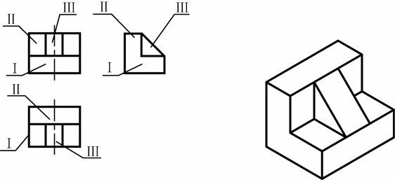

(c) (d)

分析：

图 2.32 形体分析法识读投影图

(1) 根据三面投影的特征可判断该组合体为叠加体。按正面投影和侧面投影的特征， 该组合体可分为三部分，如图 2.32(b)所示。

(2) 找出每一部分对应的三面投影，如图 2.32(c)所示。

(3) 根据每一部分投影的特征，推断出基本几何体的形状。可以分析出，Ⅰ是平放的 长方体，Ⅱ是立放的长方体，Ⅲ是横放的三棱柱。

(4) 最后，根据各部分投影的相对位置关系，将三部分形体组合起来，组合体的形状 就清楚了。然后对应三面投影图，最终确定出组合体的形状，如图 2.32(d)所示。

2．线面分析法

根据组合体各线、面的投影特性来分析投影图中线和线框的空间形状和相对位置，从 而确定组合体的总形状的方法称为线面分析法。它是一种辅助方法，通常是在对投影图进 行形体分析的基础上，对投影图中难以看懂的局部投影，运用线面分析的方法进行识读。



55



要用线面分析法，需弄清投影图中封闭线框和线段代表的意义。一个封闭线框，可能 表示一个平面或曲面，也可能表示一个相切的组合面，还可能表示一个孔洞。投影图中一 个线段，可能是特殊位置的面，也可能是两个面的交线，还可能表示曲面的轮廓素线。

【例 2-2】如图 2.33(a)所示，想象其形状。

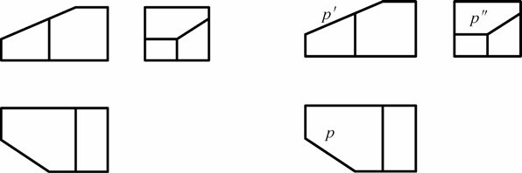

* 1. (b)

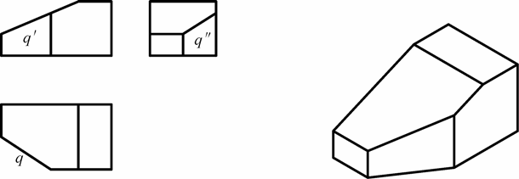

(c) (d)

分析：

图 2.33 线面分析法识读投影图

(1) 该物体的正面投影和水平投影的外形可补全成一个长方形，则该物体的外形可看 成一个长方体。由于内部图线较多，因此可初步分析这是由一个长方体切割而成的形体， 为了弄清切割方式，可用线面分析法识读。

(2) 如图 2.33(b)所示，正面投影中有一条斜线 *p*′，根据投影的基本原则，其对应的投 影应为 *p* 和 *p*′′，*p* 和 *p*′′是两个线框，则 *P* 为正垂面。由此可知，长方体的左上部被正垂面 *P* 切去一个三棱柱。

(3) 如图 2.33(c)所示，水平投影中有一条斜线 *q*，根据投影的基本原则，其对应的投影 应为 *q*′和 *q*′′，*q*′和 *q*′′是两个线框，则 *Q* 为铅垂面。由此可知，长方体左前部被铅垂面 *Q* 切 去一个三棱柱。

(4) 如图 2.33(d)所示，是根据线面分析出各平面位置和形状，想象出的整体空间形状。

3．读图步骤

阅读组合体投影图时，一般可按下列步骤进行。

(1) 从整体出发，先把一组投影统看一遍，找出特征明显的投影面，粗略分析出该组 合体的组合方式。

(2) 根据组合方式，将特征投影大致划分为几个部分。

(3) 分别各部分的投影，根据每个部分的三面投影，想象出每个部分的形状。

(4) 对不易确认形状的部分，应用线面分析法仔细推敲。

(5) 将已经确认的各部分组合，形成一个整体。然后按想出的整体作三面投影，与原



56

投影的基本知识 第E 章



投影图相比，若有不符之处，则应将该部分重新分析和辨认，直至想出的形体的投影与原 投影完全符合为止。

读图是一个空间思维的过程，每个人的读图能力与掌握投影原理的深浅和运用的熟练 程度有关。因为较熟悉的形状易于想象，所以读图的关键是每个人都要尽可能多地记忆一 些常见形体的投影，并通过自己反复地读图实践，积累自己的经验，以提高读图的能力和 水平。

【例 2-3】如图 2.34(a)所示，想象其空间形状。

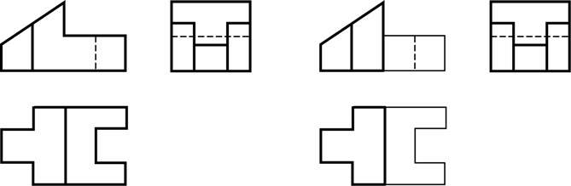

(a) (b)

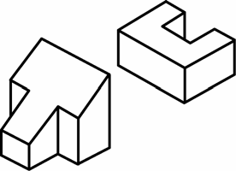

(c)

分析：

图 2.34 形体投影图的识读

(1) 从图 2.34(a)中可看出，水平投影比较能反映该形体的形状特征，从整体看该形体 既有叠加又有切割，故该形体为混合型组合体。

(2) 按正面投影和水平投影的特征，整体上该组合体可分为左右两部分，细部上每一 部分又是一个切割体，如图 2.34(b)所示。

(3) 分别找出各部分的投影。从投影图中可明显地分辨出各部分的水平投影和正面投 影，如图 2-34(b)所示，粗线部分为左半部投影，细线部分为右半部投影，侧面投影需进一 步分析。因此，可以先从正面投影和水平投影想象物体的空间形状，再用侧面投影进行验证。

(4) 想象各部分形体的形状。左半部分的投影分析：将正面投影和水平投影外形补成 长方形后，可看出左部形体的外形为一长方体，从其水平投影可知，长方体的左前和左后 各被切去了一个长方体；从其正面投影可知，长方体的上部被一正垂面切去一部分，则可 想像出其空间形状如图 2.34(c)所示左半部。

右半部分的投影分析：该部分外形的投影是一个长方体，从其水平投影可知，长方体 的右中部被切去了一部分；结合正面投影，可初步确定被切去的为一个长方体，则可想象 出其空间形状如图 2.34(c)所示右半部。

将两部分组合在一起，组成该物体的空间形状，与侧面图进行对照，左半部侧投影相



57



符，右半部投影中，因左半部高，故在侧投影中出现了虚线；又因右半凹口宽度和左半部 的凸块部分的宽度相等，故凹口在侧面投影上的虚线正好与凸块的实线重合，由分析可知 右半部投影也相符。

(5) 最后将想象出的空间形状和物体的三面投影一一对比，检查是否完全相符，对不 符之处，再进行分析、辨认，直至想出的形体的投影与原投影完全符合为止。

#### 本 章 小 结

1．投影是假设按规定方向射来的光线能够透过物体照射形成的影子，不但能反映物 体的外形，同时也能反映物体上部和内部的情况。投影分中心投影和平行投影。平行投 影又分正投影和斜投影两种。平行投影的基本性质主要有积聚性、显实性和类似性。

2．设立三个相互垂直的投影面 *H*、*V*、*W*，组成一个三面投影体系。利用正投影 原理将物体分别向这三个投影面上进行投影，就会在 *H*、*V*、*W* 面上得到物体的三面投 影，分别称为水平投影、正面投影和侧面投影。物体的三面投影之间存在下列的对应

关系：长对正、高平齐、宽相等。

3．任何复杂的形体都可以看成是由点、线和面所组成的。因此，研究点、线和面 的投影特性对正确地绘制和阅读物体的投影图是十分重要的。点的投影仍是点。当空 间两点位于某一投影面的同一投影线上时，则此两点的投影重合，这两点称为重影点。 直线的投影可是直线或点，平面的投影可是平面或直线，根据其对投影面之间的相对 位置不同，投影特性亦不同。

4．组合体是由基本几何体按不同方式组合而成的形体。基本几何体常分为平面体 和曲面体。建筑工程中的基本形体大部分是较规整的形体，因此要理解好正平面体和 正曲面体的投影特性。

由于组合体形状比较复杂，要下工夫掌握绘制和识读组合体的投影图的一般思路 与方法。

#### 习 题

一、填空题

1．投影可分为 和 两类。

2．平行投影可分为 和 两类。

3．平行投影的基本性质有 、 、 。

4．三面投影体系中投影的基本规律为 、 、 。

5．点的水平投影到 *OX* 轴的距离等于空间点到 面的距离；点的 正面投影到 *OX* 轴的距离等于空间点到 面的距离；点的侧面投影到 *OZ* 轴的 距离与点的水平投影到 *OY* 轴的距离，都等于空间点到 面的距离。

6．当空间的两点位于同一条投射线上时，它们在该投射线所垂直的投影面上的投影重 合为一点，称这样的两点为对该投影面的 。

7．直线在三面投影体系中的位置，可分为 、 、 。

8．平面在三面投影体系中的位置，可分为 、 、 。



58

投影的基本知识 第E 章



二、选择题(利用投影的基本规律，根据两视图选出正确的第三视图) 1．

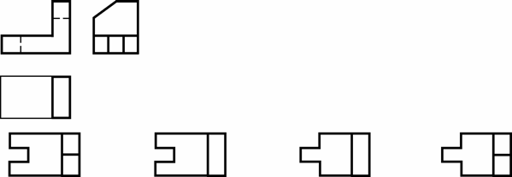

A B C D

2．

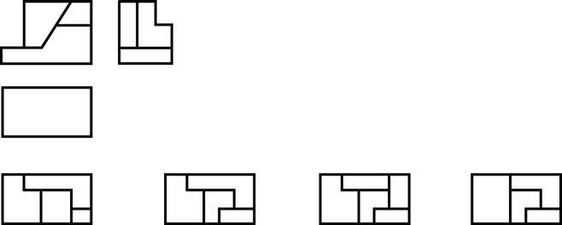

A B C D

3．

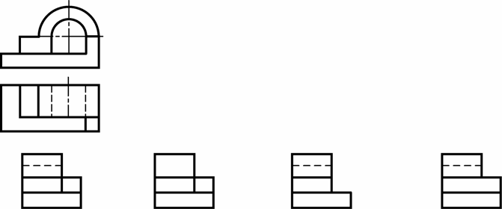

A B C D

4．

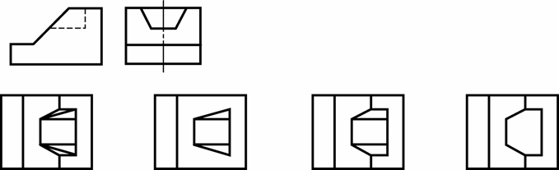

A B C D



59



三、简答题

1．投影法有哪几类？其特点各是什么？

2．正投影法有哪些特性？

3．点、线、平面的正投影规律各是什么？

4．说出三投影面体系中投影面、投影轴、投影图的名称。

5．三投影面体系是怎样展开的？三个正投影图之间有怎样的投影关系？

6．三个投影面各反映形体的哪几个方向的情况？

7．棱柱体、棱锥体、棱台体、圆柱体、圆锥体、球体的投影各有哪些特性？

8．怎样绘制和识读组合体的投影图？

9．怎样根据形体的立体图画出它的三面正投影图？

#### 综 合 实 训

1．已知点的两面投影，求第三投影。

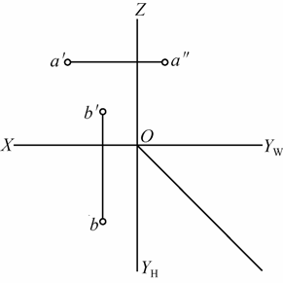

2．作直线的投影，如下图所示。

第 1 题

(1) 已知直线 *CD* 端点 *C* 的两投影，*CD* 长 20mm 且垂直 *V* 面，求其三面投影。

(2) 已知直线 *EF*//*V* 面，*E*、*F* 两点分别距 *H* 面 3mm 和 14mm，求其 *V*、*W* 投影。

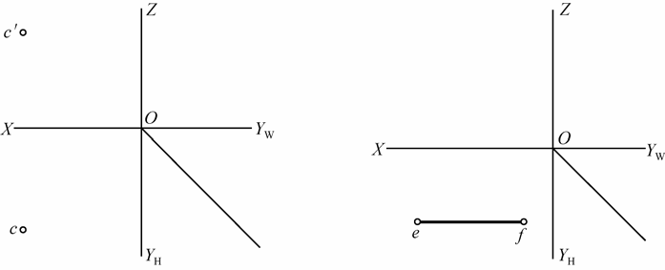

1. (2)

第 2 题



60

投影的基本知识 第E 章



3．作出下列各平面的第三面投影。

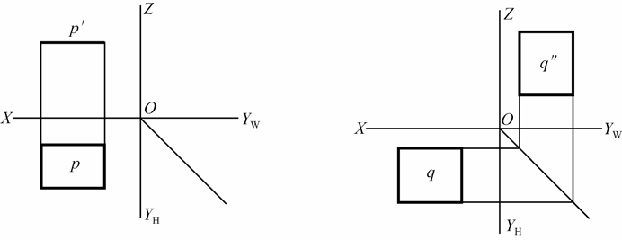

* 1. (2)

4．完成平面立体的第三投影。

第 3 题

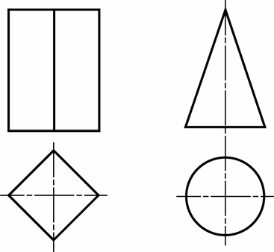

* + 1. (2)

5．根据立体图，画出三面投影图。

第 4 题

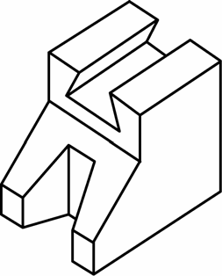

第 5 题



61



# 第 章

## 剖面图与断面图

学习目标

通过学习剖面图与断面图，了解剖面图与断面图的形成、图示内容与图示方 法，断面图与剖面图的区别与联系；掌握各种类型剖面图与断面图的适用对象与 图示方法。

学习要求

|  |  |  |  |
| --- | --- | --- | --- |
| 能力目标 | 知识要点 | 权 重 | 自测分数 |
| 了解剖面图的形成、图示内容与图 示方法 | 剖面图的基本概念、标注与 图示方法 | 25% |  |
| 掌握各种类型剖面图的适用对象与 图示方法 | 剖面图的类型 | 35% |  |
| 了解断面图的形成与图示内容 | 断面图的基本概念 | 10% |  |
| 了解断面图与剖面图的区别与联系 | 断面图与剖面图的区别与 联系 | 10% |  |
| 掌握各种类型断面图的图示方法 | 断面图的类型 | 20% |  |

剖面图与断面图 第F 章



引例



根据《房屋建筑制图统一标准》规定，在绘制形体的投影图时，可见的轮廓线、图例线一般用实线表 示，不可见的轮廓线、图例线则用虚线表示。当建筑形体的内部结构比较复杂时，如一幢工业厂房，内部 有各种工作间、楼梯、门窗及基础等许多构配件，往往都要用虚线表示这些从外部看不见的部分。

如图 3.l 所示为工业建筑常见的双柱杯形基础的投影图，中空的杯口是为了安装预制钢筋混凝土柱子 所用，仅依靠三面投影来反映基础的情况，这样会在投影图中出现许多虚线，必然造成图面上的实线和虚 线交错重叠、层次不清，因而给绘图、读图和标注尺寸均带来不便，也容易产生差错，无法清楚地表达基 础的内部构造。

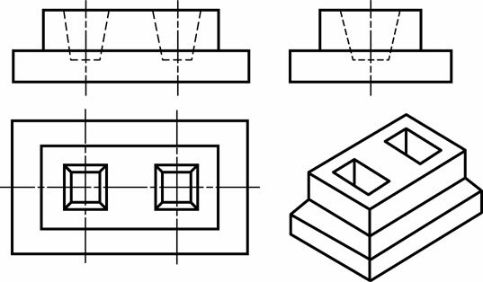

图 3.1 双柱杯形基础的投影图

为了能在投影图中清晰而简明地表达出建筑形体的内部形状、构造和材料，常采用绘制本章所介绍的 剖面图与断面图来解决这一问题。

#### 剖 面 图

3.1.1 剖面图的基本概念

用一个平面作为剖切平面，假想在形体的适当部位剖切开，并移去剖切平面与观察者 之间的部分，将剩余的部分投影到与剖切平面平行的投影面上，所得的投影图称为剖面图， 简称剖面。

如图 3.1 所示，杯形基础的正立面图和侧立面图中都有虚线，使图显得不清晰。为表 明其内部结构，可假想用一个通过基础前后对称面的剖切平面 *P* 将基础切开，然后移去剖 切平面 *P* 和观察者之间的部分，如图 3.2(a)所示，将剩余的后半个基础向 *V* 面作投影，所 得到的投影图即为基础剖面图，如图 3.2(b)所示。显然，原来不可见的虚线，在剖面图上 已变成实线，为可见轮廓线。同样，可选择侧平面 *Q* 沿基础左侧杯口的中心线进行剖切， 移去剖切平面 *Q* 和观察者之间的部分，如图 3.2(d)所示，投射到 *W* 面后得到基础的侧向剖 面图，如图 3.2(c)所示。



63



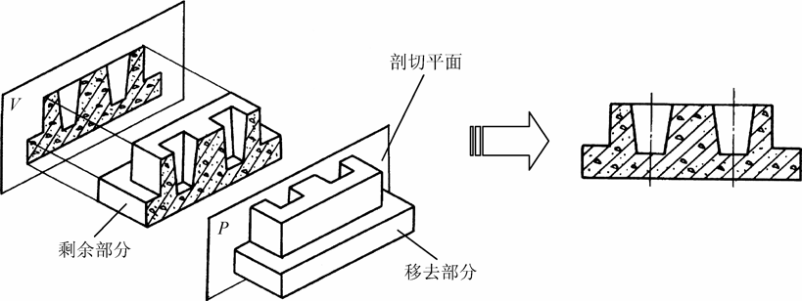

(a) (b)

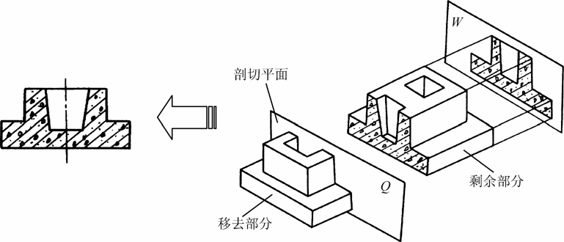

1. (d)

图 3.2 杯形基础剖面图的形成

(a) 假想用剖切平面 *P* 剖开基础并向 *V* 面进行投影 (b) 基础的 *V* 向剖面图

(c) 基础的 *W* 向剖面图 (d) 假想用剖切平面 *Q* 剖开基础并向 *W* 面进行投影

从图 3.2 中可以看出，剖面图是由两部分组成的，一部分是被剖切平面切到的部分(图 3.2

中的阴影部分)，另一部分是沿投影方向未被切到但能看到部分的投影(图 3.2 中的杯口部分)。 基础被剖切后，其内部的形状、大小和构造都表示得非常清楚。

3.1.2 剖面图的标注

用剖面图配合其他投影图表达形体时，为了便于读图，要将剖面图中的剖切位置和投 影方向在图样中加以说明，同时还要注明剖面图名称，这就是剖面图的标注。国家制图标 准规定，剖面图的标注是由剖切符号和编号组成的，如图 3.3 所示。



64

剖面图与断面图 第F 章



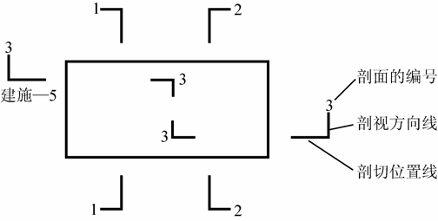

1．剖切符号

图 3.3 剖面图的剖切符号和编号

在工程图中，可省略剖切线，用剖切符号表示剖切平面的位置及投影方向。剖切符号 由剖切位置线和投射方向线组成。

剖切位置线实质上就是剖切平面的积聚投影，它表示了剖切平面的剖切位置。剖切位 置线用两段粗实线绘制，长度宜为 6～10mm，如图 3.3 所示。投射方向线(又称剖视方向线) 是画在剖切位置线外端同一侧且与剖切位置线垂直的两段粗实线，它表示了形体剖切后剩 余部分的投影方向，其长度应短于剖切位置线，宜为 4～6mm，如图 3.3 所示。

剖切符号应画在与剖面图有明显联系的投影图上，且不宜与图面上的其他图线相接触。

2．剖切符号的编号

对一些复杂的形体，可能要同时剖切几次才能了解其内部结构，为了区分清楚，对每 一次剖切要进行编号。标准规定，剖切符号的编号宜采用相同的阿拉伯数字或大写拉丁字 母按顺序由左至右、由下至上连续编排，并应水平注写在剖视方向线的端部，如图 3.3 所 示。然后在相应剖面图的下方或一侧写上剖切符号的编号，作为剖面图的图名，并在图名 下方画上与之等长的粗实线。如图 3.4 所示，1－1 剖面图和 2－2 剖面图，也可简称 1－1 和 2－2。

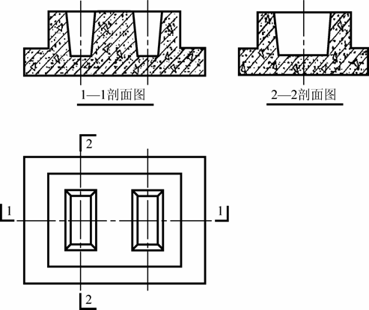

图 3.4 杯形基础剖面图的画法及标注



65



需要转折的剖切位置线，在转折处如与其他图线容易发生混淆，应在转角的外侧加注 与该符号相同的编号，如图 3.3 中的“3-3”。

如果剖面图与被剖切图样不在同一张图纸内，此时可在剖切位置线的另一侧注明其所 在图纸的编号，如图 3.3 中的“建施－5”所示，也可以在图纸上集中说明。

 特别提示

• 特殊情况下，剖切平面通过形体对称面所绘制的剖面图，以及通过门、窗洞口位置水平剖切房屋 所绘制的建筑平面图，可以不在图上标注剖切符号。

3.1.3 剖面图的图示方法

以图 3.5 为例，说明剖面图的图示方法，介绍如下。

(1) 确定剖切平面的位置。为了更好地反映出形体的内部形状和结构，一般都使剖切 平面平行于基本投影面，从而使得截面的投影反映实形，同时也便于作图；剖切平面应尽 量通过形体内部结构的对称平面、轴线或其他适宜的位置(如孔、洞、槽的中心线)，这样 才有利于使画出的截面图形直接在投影图位置上反映内部实形，使得它们由不可见变为可 见，并表达得完整、清楚。如图 3.5(b)所示，取台阶两边墙体之间的侧平面 *P* 为剖切平面。

(2) 画出剖面的剖切符号并进行标注。剖切平面的位置确定以后，应在投影图上的相 应位置画上剖切符号并进行编号，如图 3.5(c)中的投影图所示。这样做既便于读者读图，又 为下一步的作图打下了基础。

(3) 画出截面和剖开后剩余部分的轮廓线。按剖切平面的剖切位置，假想移去形体在 剖切平面和观察者之间的部分，如图 3.5(b)所示，移去剖切平面 *P* 前面的部分形体，根据 剩余的部分形体作出投影。

对照图 3.5(c)中的 1－1 剖面图和图 3.5(a)中的 *V* 面投影图，可以看出台阶在同一投影 面上的投影图和剖面图既有共同点，又有不同点。共同点是外形轮廓线相同，不同点是虚 线在剖面图中变成实线。这就是依据投影图作相应剖面图的方法。

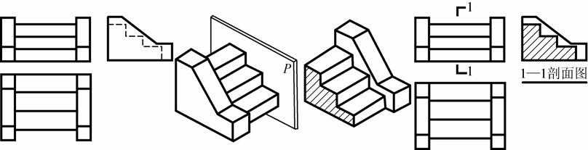

|  |  |  |  |
| --- | --- | --- | --- |
| (a) |  | (b) | (c) |
| (a) 投影图 | 图 3.5 | 台阶剖面图的图示方法  (b) 剖开后的台阶 | (c) 剖面图 |

知识链接 3-1



绘制剖面图时应注意的事项如下。

(1) 由于剖面图是假想将形体切开后投影所得到的，实际上形体并没有被切开。所以把一个投影画成 剖面图后，其他投影仍按完整形体画出。如图 3.5(c)所示正立面图取 1—1 剖面图不影响其平面图的完整性。



66

剖面图与断面图 第F 章



(2) 在绘制剖面图时，被剖切平面切到的部分(即截面)，其轮廓线用粗实线绘制，剖切平面没有切到、 但沿投射方向可以看到的部分(即剩余部分)，用中实线绘制。

(3) 绘制剖面图时，在剖切面以后的可见轮廓线都应画出，不能遗漏，但用以表达不可见轮廓的虚线 一般可省略。

(4) 剖面图的位置一般按投影关系配置，必要时也允许配置在其他适宜位置。剖面图可以用来代替原

有带虚线的立面图，如图 3.5 所示。

(4) 填绘建筑材料图例。在截面轮廓线内填绘建筑材料图例，以区分截面部分和非截面部 分，同时表明建筑形体的选材用料，如图 3.5(c)所示截面上画的是普通砖图例。当建筑物的材 料不明时，可用同方向、等间距的 45°细实线来表示图例线。常用建筑材料图例见表 1-7。

 特别提示

• 画图例线时应注意，图例线可以向左也可以向右倾斜，但在同一形体的各个剖面图中，截面上图 例线的倾斜方向和间距要一致。

(5) 标注剖面图名称等。

3.1.4 剖面图的类型

绘制剖面图的目的是为了更清楚地表达形体内部的形状，因此，如何选择好剖切平面 的位置、方向、范围与数量就成为画好剖面图的关键。

根据不同的剖切方式，剖面图可分为全剖面图、半剖面图、局部剖面图、分层剖面图、 阶梯剖面图和旋转(展开)剖面图。

1．全剖面图

假想用一个剖切平面将物体完全剖开后，所得到的剖面图称为全剖面图。如图 3.4 所 示的 1－1 剖面图和 2－2 剖面图，均为全剖面图。

全剖面图以表达内部结构为主，主要适用于需要把整个形体全部剖切开来时，所需的 剖面图的图形为不对称，或者图形虽然对称，但外部形状比较简单而内部结构比较复杂的 形体。

这是一种最常用的剖切方法。如图 3.6 所示的洗手池，1－1 剖面图是由通过洗手池池 底部排水孔中心的正平面剖切后，从前向后投射画出的；2－2 剖面图是由通过洗手池池底 部排水孔中心的侧平面剖切后，从左向右投射画出的。由洗手池各剖面图截面上的材料图 例可知洗手池由钢筋混凝土砌筑，下面为砖砌支撑。

 特别提示

• 全剖面图一般要标注剖切位置及投影方向。但当剖切平面与形体的对称面重合，且剖切平面又与 基本投影面平行时，可不予标注。

2．半剖面图

采用全剖面图时，物体外部的一些轮廓线被切去，需对照另一投影图才能了解其外形。 因此，当形体具有对称平面，并且内外结构都比较复杂时，可用两个相互垂直的平面去剖



67



切形体，在垂直于对称平面的投影面(其投影为对称图形)上投影，以图形对称线为分界线， 一半绘制形体的外形(投影图)，另一半绘制形体的内部结构(剖面图)，因剖切面是假想的， 故不要画出两剖切平面的交线，这种组合的图形称为半剖面图。

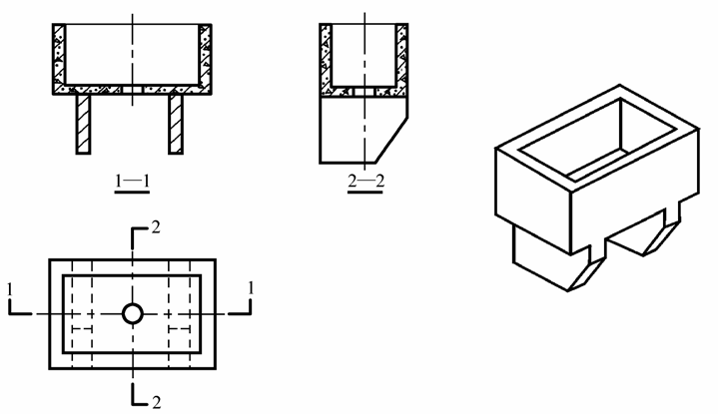

图 3.6 洗手池的全剖面图

如图 3.7 所示，杯形基础前后、左右都对称，正立面图和侧立面图均画成半剖面图， 以表示基础的内部结构和外部形状。由于剖切前投影图是对称的，剖切后在半个剖面图中

已经清楚地表达了内部结构形状，所以在另外半个投影图中其虚线一般不再出现。

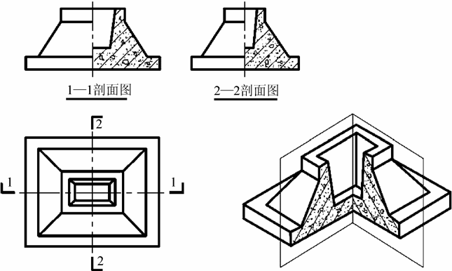

图 3.7 杯形基础的半剖面图

半剖面图的标注方法与全剖面图相同。半剖面图在投影图中的位置：当图形左右对称 时，将半个剖面图画在垂直对称线的右侧；当图形上下对称时，将半个剖面图画在水平对 称线的下方。



68

剖面图与断面图 第F 章



 特别提示

• 在半剖面图中，剖面图与投影图之间应以形体的对称中心线(细单点长画线)为分界线，也可以用 对称符号作为分界线，但不能画成实线。

3．局部剖面图

根据实际需要，在保留物体大部分外形的情况下，只需表示某一局部的内部构造时， 可用剖切面局部地剖开形体，所得到的剖面图称为局部剖面图。

如图 3.8 所示为一钢筋混凝土杯形基础，为了表示其内部钢筋的配置情况，平面图采 用了局部剖面，局部剖切的部分画出了杯形基础的内部结构和截面材料图例，其余部分仍 画外形视图。基础的正立面图已被剖面图代替，因图上已画出了钢筋的配置情况，在截面 上便不再画钢筋混凝土的材料图例。

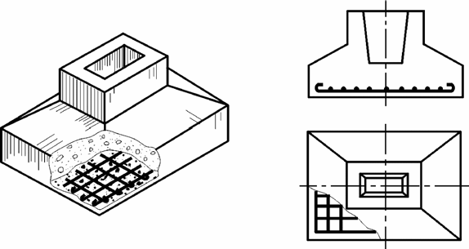

图 3.8 钢筋混凝土杯形基础的局部剖面图

局部剖面图只是形体整个投影图中的一部分，其剖切范围用波浪线或折断线表示，可 以视作形体断裂面的投影，是投影和剖面的分界线。波浪线不应超出投影图的轮廓线或与 图样上其他图线重合，在投影图孔洞处要断开。

局部剖面图一般适用于以下两种情况。

(1) 当仅有一小部分需要用剖面图表示时，外形结构比较复杂且不对称的形体。

(2) 某些对称的形体，由于中心线处具有轮廓线，不宜作半剖面图时，通常应画成局 部剖面图。

 特别提示

• 局部剖面图一般不需要标注剖切位置与投影方向。

4．分层剖面图

在建筑装饰工程中，为了表示楼面、屋面、墙面及地面等的构造和所用材料，常用分 层剖切的方法画出各不同构造层次的剖面图，称为分层剖面图。分层剖切是局部剖切的一 种形式，用以表达形体内部的构造，常用波浪线按层次将各层隔开。

如图 3.9(a)所示，用分层剖面图表示了以板材为面板固定在骨架上的隔墙；如图 3.9(b)



69



所示，表示了地面各层所用的材料与构造的做法，各层构造之间以波浪线为界，不需要标 注剖切符号。

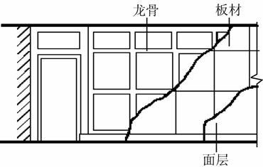

(a)

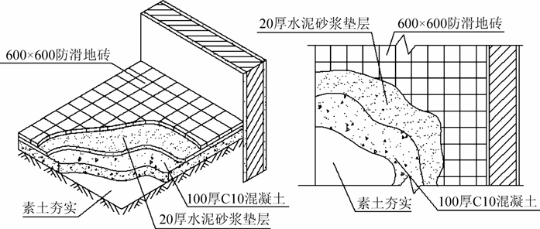

(b)

图 3.9 分层剖面图

(a) 板材面层骨架隔墙分层剖面图 (b) 楼层地面分层剖面图 5．阶梯剖面图 当物体内部的形状比较复杂，而且又分布在不同的层次上时，则可采用两个或两个以

上互相平行的剖切平面对物体进行剖切，然后将各剖切平面所剖到的形状同时画在一个剖

面图中，所得到的剖面图称为阶梯剖面图，如图 3.10 所示。

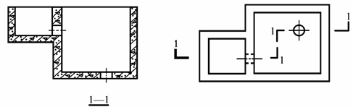

图 3.10 水池的阶梯剖面图

阶梯剖面图属于全剖面图的一种特例。图 3.11 中由于房屋门和窗的轴线不在同一层次 上，当侧面投影只采用一个剖切平面剖切，门和窗就不可能同时剖切到，因此可以假想将 剖切平面转折成两个相互平行的剖切平面，一个通过门，一个通过窗将房屋剖开，这样能 同时显示出门和窗的高度，满足了要求。如图 3.11(a)、(c)所示，水平投影为全剖面图，侧



70

剖面图与断面图 第F 章



面投影的 1－1 剖面图即为阶梯剖面图，图 3.11(b)、(d)也表示出水平、阶梯剖切的情况。

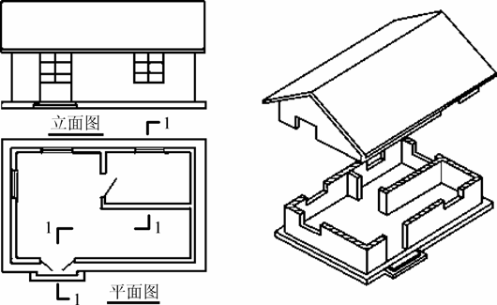

* 1. (b)

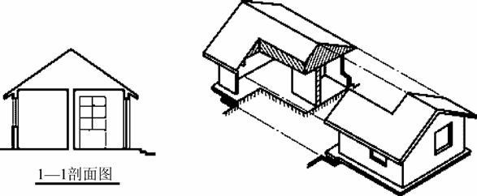

1. (d)

图 3.11 房屋的阶梯剖面图

(a) 平立剖图 (b) 水平全剖面 (c) 阶梯剖面 (d) 阶梯剖切情况

阶梯剖面图的标注与前几种剖面图略有不同。阶梯剖面图的标注要求在剖切平面的起 止和转折处均应进行标注，画出剖切符号，并注明相同的编号，如图 3.10 所示。当剖切位 置明显，又不容易与其他图线发生混淆时，转折处允许省略编号。

 特别提示

• 为反映形体上各内部结构的实形，阶梯剖面图中的几个平行剖切平面必须平行于某一基本投 影面。

• 由于剖切是假想的，所以在阶梯剖面图上，剖切平面的转折处不能画出分界线。

6．旋转(展开)剖面图

用两个或两个以上相交的剖切平面(交线垂直于基本投影面)剖切物体后，将倾斜于基 本投影面的剖面旋转到平行于基本投影面后再投影，所得到的剖面图称为旋转(展开)剖面 图。图 3.12(a)的 *A*－*A* 剖面即为旋转(展开)剖面图。

在绘制旋转(展开)剖面图时，常选其中一个剖切平面平行于投影面，另一个剖切平面 必定与这个投影面倾斜，将倾斜于投影面的剖切平面整体绕剖切平面的交线(投影面垂直线)



71



旋转到平行于投影面的位置，然后再向该投影面作投影。对称形体的旋转剖面实际上就是 一个由两个不同位置的半剖面组成的全剖面。

如图 3.12 所示，楼梯上两个楼梯段的轴线是斜交的，采用相交于楼梯轴线的正平面 *P* 和铅垂面 *Q* 作为剖切面，沿两个楼梯段的轴线把楼梯切开，如图 3.12(b)所示；再将右边铅 垂剖切平面 *Q* 剖到的图形(截面及其相联系的部分)，绕楼梯铅垂轴线旋转到正平面 *P* 位置， 并与左侧用正平面 *P* 剖切得到的图形再进行投影，这样楼梯上两个楼梯段的内部结构就表 达清楚了。

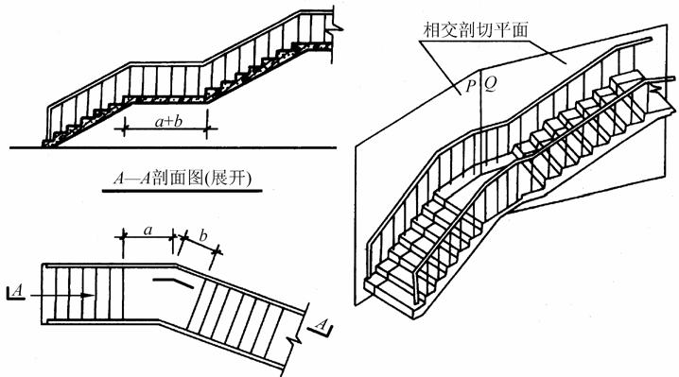

* 1. (b)

图 3.12 楼梯的旋转(展开)剖面图

(a) 旋转(展开)剖面的画法 (b) 旋转剖切情况

 特别提示

• 绘制旋转(展开)剖面图时，在截面上不应画出两相交剖切平面的分界线。

• 旋转(展开)剖面图的标注与阶梯剖面图基本相同。国家制图标准规定，旋转(展开)剖面图应在图名 后加注“展开”字样。

知识链接 3-2



根据物体的结构特点，剖开形体的剖切平面有以下三种情况。

(1) 单一剖切平面。通常为平面或柱面，可平行于基本投影面，也可不平行于基本投影面，由此剖切 形体得到的剖面图，常见的有全剖面图、半剖面图、局部剖面图和分层剖面图。

(2) 几个平行的剖切平面。用两个或两个以上平行的剖切平面剖切形体，各剖切平面的转折处必须是 直角，由此得到的剖面图，通常有阶梯剖面图。

(3) 几个相交的剖切平面。用两个或两个以上相交的剖切平面剖切形体，必须保证其交线垂直于某一 投影面，由此得到的剖面图，通常有旋转(展开)剖面图。



72

剖面图与断面图 第F 章



#### 断 面 图

对于某些单一或简单的构件，有时只需表达某一局部的截面形状及材料，可采用断面 图表示。

3.2.1 断面图的基本概念

假想用一个剖切平面将物体剖开，移去剖切平面与观察者间的部分形体，即可见到形 体上被剖切后出现的截面形状，如果把这个截面形状单独投影到与其平行的投影面上，即 可得到该截面图形的实形，此投影图就称为断面图，简称断面。如图 3.13(c)所示为 1－1 断面和 2－2 断面。

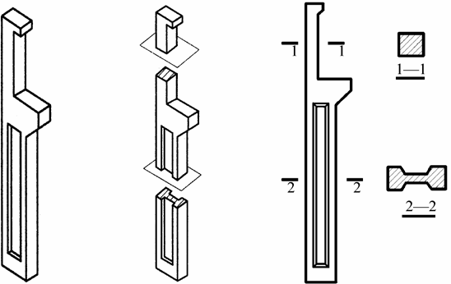

(a) (b) (c)

图 3.13 牛腿柱的断面图

(a) 立体图 (b) 剖切情况 (c) 断面图

断面图一般适用于表达实心形体，如建筑物中柱、梁、板、型钢的某一部位的断面形 状；在结构施工图中，也用断面图表达建筑形体的内部形状，如构配件的钢筋配置状况。

知识链接 3-3



断面图应在剖切位置处标注剖切符号，剖切符号仅用剖切位置线表示而没有投射方向线。剖切位置线 绘制成两段粗实线，长度宜为 6～10mm。

断面的剖切符号要进行编号，采用相同的阿拉伯数字或大写拉丁字母按顺序编排，注写在剖切位置线

的同一侧，数字所在的一侧就是投影方向，如图 3.14(c)中 1—1 断面和 2—2 断面表示的投影方向都是由上 向下。在断面图下方注写与剖切符号相应的编号及图名，并在图名下方画一粗实线，如图 3.14(c)所示，但 不写“断面图”字样。

 特别提示

• 在一个形体上需作多个断面图时，可按次序依次排列在视图旁边，如图 3.14(c)所示。必要时断面 图也可改变比例放大画出。



73



3.2.2 断面图与剖面图的区别与联系

断面图是用来表达形体上某处断面形状的，从图 3.14 可见，与剖面图有许多共同之处， 如都是用假想的剖切平面剖开形体；截面轮廓线都用粗实线绘制；在剖切平面所经过的截 面上都应用细实线画出材料的图例等，而区别在于以下几点。

(1) 表达的内容不同。断面图只画出被切断处的截面形状，常用来表达形体中某断面的 形状和结构，如图 3.14(a)所示；而剖面图则不仅要画出被切断处的截面形状，还要画出形体 被剖切后在剖切平面后所余下的形体投影，用来表达形体内部形状和机构，如图 3.14(b)所示。

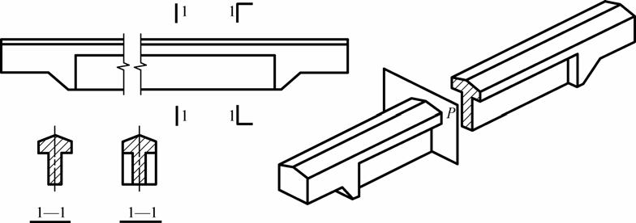

1. (b) (c)

图 3.14 断面图与剖面图的区别

(a) 断面图 (b) 剖面图 (c) 立体图

 特别提示

• 断面图本身只是一个平面(截面图形)的投影，而剖面图则是部分形体的投影。实际上，剖面图中 包含断面图，即剖面图是“体”的投影，断面图只是“面”的投影，这是两者实质上的区别。

(2) 剖切情况不同。剖面图可采用多个平行剖切平面，可转折绘制成阶梯剖面图；而 断面图则不能，它只反映单一剖切平面的断面特征。

(3) 标注不同。断面图用剖切线(两段短粗线)表明剖切平面的位置，而剖切后的投影方 向只是用剖面编号的注写位置予以表明；而剖面图的标注除了用编号注写外，还需在剖切 位置线的两端部加上垂直短线，以表明投影方向。

3.2.3 断面图的类型 根据断面图在视图上的位置不同，将断面图分为移出断面图、中断断面图和重合断面图。 1．移出断面图

绘制在投影图轮廓线外面的断面图，称为移出断面图。如图 3.13(c)所示为钢筋混凝土 牛腿柱的正立面图和移出断面图。移出断面的轮廓线用粗实线绘制，断面上要绘出材料图 例，材料不明时，可用 45°斜线绘出。

移出断面可画在任何适当的位置或剖切平面的延长线上。移出断面图一般应标注剖切



74

剖面图与断面图 第F 章



位置、投影方向和断面名称，如图 3.15(a)所示。当断面图形对称，则只需用细单点长画线 表示剖切位置，不需进行其他标注；若断面图画在剖切平面的延长线上时，可不标注断面 名称，如图 3.15(b)所示为工字钢、槽钢的移出断面。

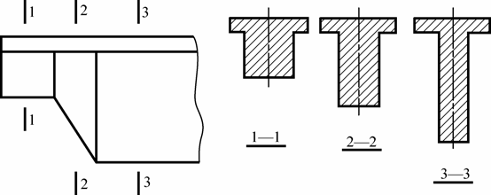

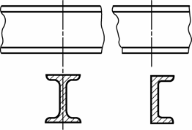

* 1. (b)

图 3.15 移出断面图

(a) 断面图画在任何适当的位置 (b) 断面图画在剖切平面的延长线上

2．中断断面图 绘制在投影图轮廓线中断处的断面图，称为中断断面图。这种断面图只适用于杆件较

长、断面形状单一且对称的构件。

如图 3.16(a)所示为一用中断断面图表示的十字形梁，而如图 3.16(b)所示为一钢屋架图， 是用各杆件的中断断面图表达了两根角钢的组合情况。

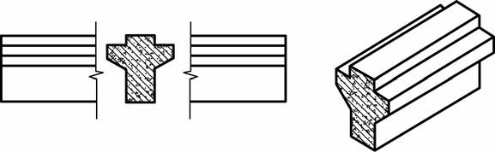

(a)

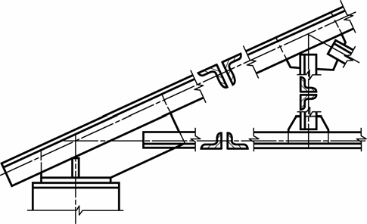

(b)

图 3.16 中断断面图

(a) 十字形梁的中断断面 (b) 钢屋架的中断断面



75



中断断面的轮廓线及图例与移出断面的画法相同，因此中断断面图可视为移出断面 图，只是位置不同。此外，中断断面投影图的中断处用波浪线或折断线绘制，不需要标注 剖切符号和编号。

3．重合断面图

绘制在投影图轮廓线内的断面图，称为重合断面图。如图 3.17(a)所示为一钢件的重合 断面图，它是假想用一个垂直于钢件轴线的剖切平面切开钢件，然后把断面向右旋转 90°， 使其与正立面图重合后画出来的。

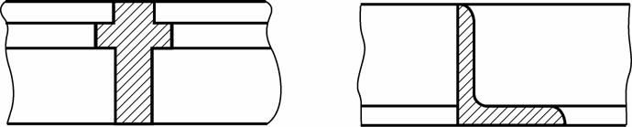

1. (b)

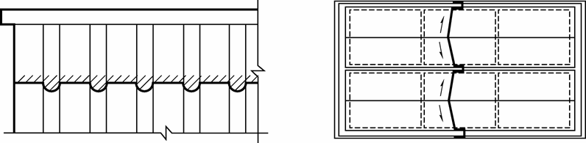

|  |  |  |
| --- | --- | --- |
| (c) |  | (d) |
| (a) 钢件断面图 | 图 3.17 重合断面图  (b) 角钢断面图 (c) 墙面装饰花纹 | (d) 屋面断面图 |

由于剖切平面剖切到哪里，重合断面就画在哪里，因而重合断面无需标注剖切符号和 编号。为了避免重合断面与视图轮廓线相混淆，如果断面图的轮廓线是封闭的线框，重合 断面的轮廓线用细实线绘制，并画出相应的材料图例。当重合断面图的图形与原视图中的 轮廓线重合时，视图中的轮廓线仍需完整画出，不应断开，如图 3.17(b)所示。

如果断面图的轮廓线不是封闭的线框，为了表达明显，重合断面的轮廓线在建筑工程 图中一般采用比视图的轮廓线粗的实线画出，并在断面图的范围内，沿着轮廓线的边缘加 画 45°细实线。如图 3.17(c)所示，用重合断面图表示墙壁立面上装饰条纹的凹凸起伏情况。

当其断面尺寸较小时，可将断面图涂黑，如图 3.17(d)所示是画在钢筋混凝土结构屋面 布置图上浇筑在一起的梁与板的重合断面。

应用案例



如图 3.18 所示，根据钢筋混凝土梁、柱节点的具体构造，识读其断面图。

(1) 由图 3.18(a)可知，该节点构造由一个正立面图和三个断面图共同表达，三个断面图均为移出断面， 按投影关系配置，画在杆件断裂处。

(2) 由各视图可知该节点构造由三部分组成。水平方向的为钢筋混凝土梁，由 1—1 断面可知梁的断面

形状为“十”字形，俗称“花篮梁”，尺寸见 1—1 断面。竖向位于梁上方的柱子，由 2—2 断面可知其断

面形状和尺寸。竖向位于梁下方的柱子，由 3—3 断面可知其断面形状和尺寸。



76

剖面图与断面图 第F 章



(3) 由各部分形状结合正立面图可看出，断面形状为方形的下方柱由下向上通至花篮梁底部，并与 梁底部产生相贯线，从花篮梁的顶部开始向上为断面变小的楼面上方柱。该梁、柱节点构造的空间形状 如图 3.18(b)所示。

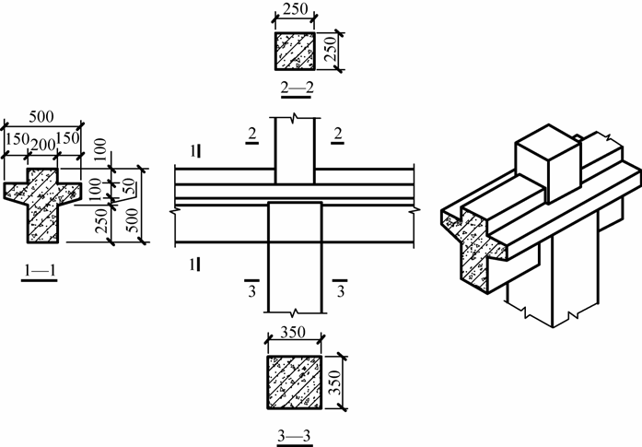

* 1. (b)

图 3.18 钢筋混凝土梁、柱节点构造

(a) 立面图与断面图 (b) 立体图

#### 本 章 小 结

本章的教学目标是使学生了解剖面图与断面图的形成、图示内容与图示方法，断 面图与剖面图的区别与联系；掌握各种类型剖面图与断面图的适用对象与图示方法， 并能合理选用。具体包括以下内容。

1．剖面图的基本概念、标注与图示方法；根据不同的剖切方式，剖面图可分为全

剖面图、半剖面图、局部剖面图、分层剖面图、阶梯剖面图和旋转(展开)剖面图。

2．断面图的基本概念；根据断面图在视图上的位置不同，将断面图分为移出断面 图、中断断面图和重合断面图。

3．断面图与剖面图的区别如下。 (1) 表达的内容不同。

(2) 剖切情况不同。

(3) 标注不同。

#### 习 题

1．什么是剖面图与断面图，它们有什么区别？



77



2．常用的剖面图有哪几种，各在什么情况下使用？

3．画半剖面图应注意哪些问题？

4．画阶梯剖面图和旋转(展开)剖面图应注意哪些问题？

5．常用断面图有哪几种？

#### 综 合 实 训

1．作出房屋模型的 2—2、3—3 剖面图。

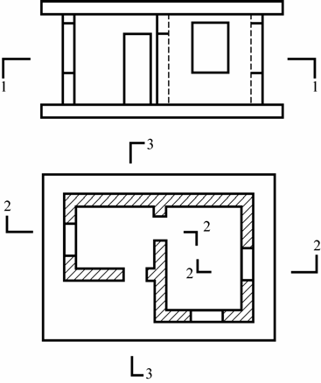

第 1 题

2．作出过滤池的 1—1 旋转(展开)剖面图。

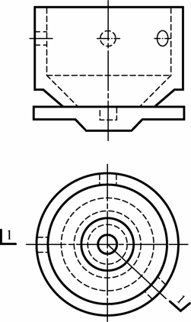

第 2 题



78

剖面图与断面图 第F 章





3．作出钢筋混凝土梁的 1—1、2—2 断面图。

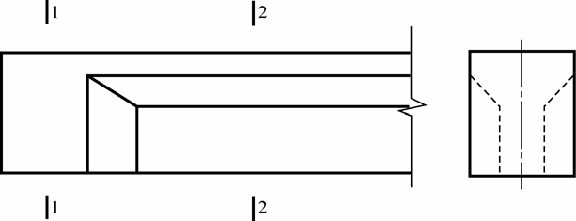

第 3 题

4．将 1－1 剖面图中墙面装饰部分，用重合断面法画在正立面图上。

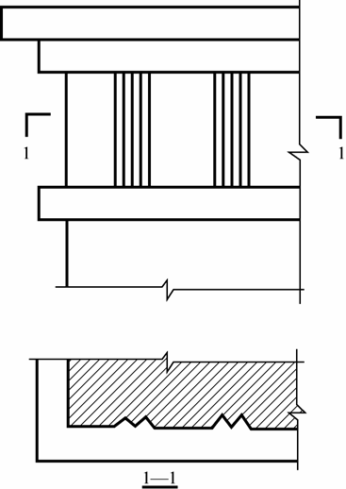

第 4 题